PORTANCE DES OGIVES

(DE FORMES CLASSIQUES OU QUELCONQUES)
ET
POINT D’APPLICATION
DE CETTE PORTANCE
(en subsonique incompressible)

Publié le 30/09/10

Faites-nous part de vos remarques…

Portance d’un Corps Élancé (C_{Nα} ) :

Lorsqu’un corps élancé (ci-dessous par exemple, l’un de ces corps) est placé en faible incidence dans un écoulement de fluide, il se développe à sa surface un jeu de forces qui est calculable par la Théorie des Corps Élancés.
Cette théorie découpe lesdits corps élancés en tranches élémentaires et calcule la Portance que la mise en incidence α occasionne sur chacune de ces tranches :

dx
S₂
S₁
α
V∞
Tranche d’air
normale au corps

Cette même Théorie indique que la force normale dF_{n} que l’écoulement créée sur chaque tranche est contenue dans l’épaisseur de la tranche (nous y reviendrons) et qu’elle vaut :

dF_{n} = 2 q dS sin(α)

…q étant bien sûr la Pression Dynamique et dS l’accroissement de la section du corps sur la longueur dx (c-à-d la différence d’aire entre les deux sections circulaires S₁ et S₂ ci-dessus).

Cette quantification (qui ne vaut que pour les petits angles d’incidences) est donc extrêmement simple dans son libellé. Mieux, comme les incidences envisagées sont très faibles, on peut les assimiler à leur sinus (lorsqu’elles sont exprimées en radians) :

dF_{n} = 2 q dS α

C’est bien-sûr l’intégration de ces forces normales élémentaires sur toute la longueur L du corps élancé qui nous donne accès à la Portance normale sur tout ce corps :
F_{n} = 2 q α

L’intégrale des accroissements de section dS sur la longueur du corps ne peut produire autre chose que la section où s’arrête ce corps.

Si le corps se termine par un culot, comme ci-dessous, le résultat de l’intégrale sera donc S_{q} (si l’on nomme ainsi l’aire du culot, en grisée ci-dessous) :
S_{q}
S_{Og}
…et la Force Normale développée par le corps sera : F_{n} = 2 q α S_{q}

Remarquons d’ailleurs que l’aire de culot, pour ce corps ogivo-cylindrique, équivaut à l’aire maximum du corps ainsi qu’à S_{Og}, l’aire de l’ogive.

Nous savons que pour passer de cette Force Normale de portance au coefficient adimensionnel C_{Nα} , il convient de la diviser par q, par α et par l’aire adoptée comme référence.
Si c’est S_{Og} qui constitue cette référence, comme c’est le cas en général chez les fuséistes, le coefficient adimensionnel C_{Nα} s’écrira donc :

C_{Nα} = S_{q}

…soit tout simplement :
C_{Nα} = 2
…pour un corps ogivo-cylindrique…

Dans le cas des corps ogivo-cylindriques, c’est la seule ogive qui génère de la Portance , c’est pourquoi on attache cette valeur de 2 aux C_{Nα} des ogives…

Centre de Pression d’une ogive :

Abandonnons la généralité des Corps Élancés pour nous recentrer sur les seules fusées ogivo-cylindriques. Ce recentrement nous permettra de simplifier le jeu sur la surface de référence, puisque pour de tels corps la surface de référence est S_{Og}, leur section maximale…

La position du Centre de Pression (CPA) d’une ogive s’obtient évidemment en intégrant les moments de portance élémentaires de toutes les tranches d’ogives par rapport à un point de référence…

Pour réaliser cette intégration, il faut connaître le point d’application du C_{Nα} élémentaire de chaque tranche : où s’applique donc ce C_{Nα} élémentaire ?

Comme les Corps Élancés sont censés évoluer très lentement en section lorsque l’on se dirige de leur point d’arrêt vers l’aval, la Théorie des Corps Élancés considère que l’angle local de la surface de chaque tranche de l’ogive avec son axe général est très faible. Pour cette raison, cette théorie applique la Portance de chaque tranche en son centre, c-à-d sur l’axe de l’ogive (à la même abscisse que la tranche) :
dx
Point d’application du C_{Nα} de la tranche élémentaire
C_{Nα} de la tranche élémentaire

Choisissons alors comme point de référence la pointe de l’ogive (c’est ce que les fuséistes ont l’habitude de faire) :
dx
dF_{n}
x
y
z
x
L_{Og}

Par rapport à ce point, il est aisé de calculer la somme des moments des portances de chaque tranche de l’ogive, ou plus exactement la somme des moments des C_{Nα} élémentaires.

De la formulation de la force de portance élémentaire sur une tranche quelconque d’un Corps Élancé, à savoir :

dF_{n} = 2 q dS α

…on peut tirer le C_{Nα} "local" de cette tranche, C_{Nα} élémentaire (appelons-le dC_{Nα}) référencé à la section maximale de l’ogive :

dC_{Nα} = 2

Le moment de cette tranche quelconque, située à la distance x de la pointe est donc :
dC_{Mα} = 2 x = dS x

L’intégration des moments élémentaires sur toute l’ogive, moment compté à partir de la pointe de l’ogive, s’écrit donc :

C_{Mα} = dS

À ce stade de la réflexion, il peut venir à l’idée que, pour effectuer l’intégration, il va être nécessaire d’attribuer une valeur analytique à dS , ce qui mettra un terme à notre démarche générale dans laquelle la forme mathématique de l’ogive n’est pas définie.
En un mot, on peut craindre d’être obliger de définir mathématiquement la forme de l’ogive pour aller de l’avant et réaliser cette intégration du C_{Mα} (cette définition mathématique de la forme de l’ogive ne présenterait pas de difficulté, par exemple, pour des ogives coniques ou parabolique)…

Mais un œil exercé ne manquera pas de déceler dans le libellé ci-dessus une possibilité d’Intégration par Parties. En effet x peut être considéré comme une fonction U et dS comme la dérivée V’ d’une fonction V.

Dans ces conditions, une nouvelle présentation du C_{Mα} est possible ; c’est :

C_{Mα} = {[x S_{(x)}]– _{(x)} dx}
Attention, les bornes sont en fait un commutateur dont le signe intégrale est encré en blanc.

Dans cette rédaction, S_{(x)} est, bien-sûr, l’aire (variable) de la tranche située à la distance x de la pointe du corps.

L’intégration de _{(x)} dx donne bien sûr le volume V_{o l} du corps entre les deux bornes 0 et L_{Og}…

La mise aux bornes du premier terme de l’accolade est aisée : pour la borne 0, le produit x S_{(x)} est nul ; pour la borne L_{Og}, il vaut L_{Og}S_{Og}…

Il en résulte que la somme des moments des dC_{Nα} de toutes les tranches de l’ogive est :

C_{Mα} = {L_{Og}S_{Og}– V_{o l}}

Comme le C_{Nα} de l’ogive vaut 2, le bras de levier de la Portance du corps complet est C_{Mα} / C_{Nα} :

X_{CPA} = {L_{Og} – }
…ce bras de levier s’entendant depuis la pointe de l’ogive.

Exprimé en fraction de la longueur de l’ogive L_{Og} , la position du CPA de l’ogive par rapport à sa pointe est alors :

= 1 –
…libellé où :
X_{CPA} est la distance du Centre de Pression Aérodynamique (CPA) à partir de la pointe de l’ogive,
V_{ol} est le volume de cette ogive,
L_{Og} la longueur de cette ogive,
et S_{Og} la section maximale de cette ogive.

Ce résultat, d’une grande simplicité, n’a pas été pris en considération par James et Judith Barrowman dans leur fameux rapport ; en effet, dans leur fameux texte, ils dégagent la position du CPA de l’ogive gothique en réalisant l’intégration des moments élémentaires d’après la forme mathématique de la courbe de l’ogive tangente (que nous appelons gothique), alors que, dans le libellé que nous venons d’encadrer, seul son volume et sa surface maximale sont nécessaires.

Nous revenons sur ce point du CPA de l’ogive gothique dans une note de fin de texte…

Notons qu’ainsi que le démontre la seule observation du libellé :

= 1 –

…le choix des deux échelles axiale (concernant les abscisses) et normale (concernant les rayons) est indifférent et n’influe pas sur la position du CPA des corps exprimée en fraction de leur longueur…

Cette formulation de base établie, notre observation de la réalité (voir notre texte sur la STABILITÉ DES CAPSULES SPATIALES ) ainsi que nos constatations dans la littérature et nos propres tests en soufflerie artisanale nous ont persuadé que le CPA propre des ogives est souvent décalé vers l’arrière, et même fortement décalé lorsque l’angle au sommet de ces ogives est très ouvert .

C’est pour progresser en cette matière que nous avons décidé de réaliser nos tests en soufflerie artisanale que va relater ce texte.

Où s’applique réellement la Portance Aérodynamique de chaque section d’ogive ?

Notre conviction est que la force normale prédite par la Théorie des Corps Élancés pour chaque tranche élémentaire s’applique, non pas dans le plan de ladite tranche élémentaire, comme le dit la Théorie des Corps Élancés, mais dans une position plus aval, position que montre (en fuchsia) le schéma ci-dessous :

dx
Point d’application du C_{Nα} de la tranche élémentaire
d’après la Théorie des Corps Élancés
C_{Nα} de la tranche élémentaire
Notre point d’application
"plus aval"

Attention : En émettant cette hypothèse d’une projection "aval" de la force normale, nous ne désirons pas fouler du pied les acquis accumulés par la pratique fuséiste depuis des décennies. Nous souhaitons juste pousser notre réflexion jusqu’à son terme afin de pouvoir confronter ses résultats avec la réalité des choses et spécialement la réalité des ogives plus « ouvertes » (par exemple les cônes de grands angles aux sommets) ou simplement des ogives comportant des portions dont la surface est plus ouverte …

Argumentons à présent notre hypothèse.

D’abord, il faut préciser que nous allons adopter, dans cette hypothèse, la répartition tranche par tranche des forces aérodynamiques élémentaires prédite par la Théorie des Corps Élancés.
Nous verrons plus bas que pour les cônes isolés (non suivis de partie cylindrique), les tests en soufflerie relèvent des C_{Nα} notablement plus faibles que la valeur prédite par la Théorie des Corps Élancés (typiquement 1,6 pour un cône isolé de 10° de demi-angle au sommet, au lieu de 2).
Cette faiblesse des C_{Nα} des cônes isolés semble un instant mettre mal à l’aise la Théorie des Corps Élancés ; mais en fait, cette faiblesse peut très bien être imputée au coefficient général pondérant les C_{Nα} de chaque tranche élémentaire.
Ces C_{Nα} élémentaires s’écrivent (selon la Théorie des Corps Élancés), s’ils sont référencés à la section de l’ogive S_{Og} :

dC_{Nα} = 2

Dans ce libellé, le coefficient général (pondérant l’ensemble des tranches du corps) est donc 2.

Nous allons donc considérer dans ce texte que ce coefficient général est un paramètre prenant des valeurs différentes selon la forme des ogives (en particulier, des valeurs plus faibles pour les cônes isolés, ainsi que nous venons de le voir )…
Si seul ce coefficient général ne varie pas pour une ogive donnée, le calcul de la répartition de la force normale (et donc celui du Centre de Pression de l’ogive) est inchangé par rapport à celui effectué par la Théorie des Corps Élancés (de la même façon qu’un changement de valeur de la gravité ne change en rien la position du Centre des Masses)…

Dans ce texte, c’est en tout cas ce mode de répartition au prorata de l’évolution de la section frontale que nous allons utiliser dans nos déterminations du Centre de Pression des ogives.

Notre réflexion consistera donc à assigner au dC_{Nα} élémentaire de chaque tranche (que ce dC_{Nα} soit calculé à partir d’un coefficient général de 2 ou à partir de toute autre valeur fixe) un point d’application qui n’est plus dans cette tranche elle-même mais qui est légèrement en aval de cette tranche.

Imaginons pour commencer une ogive placée sans incidence dans un écoulement et observons la répartition des seules forces de pression sur sa surface (les forces de friction étant considérées comme beaucoup plus faibles et ne créant que des moments déstabilisateurs encore plus faibles).
Il se développe à la surface de chacune de ses tranches un jeu de forces de pression admettant une symétrie de révolution :
V∞
M
(pour des raisons de clarté, nous n’avons pas dessiné ci-dessus les forces de pression agissant sur la partie cachée du cône)

Chaque force élémentaire est placée sur la normale "locale" à la surface élémentaire qui la fait naître (la surface est le médiateur de la pression, c-à-d que sans surface, la pression ne peut créer de force).

Par raison de symétrie, toutes les forces élémentaires agissant à la surface de cette tranche sont de module égal et concourent en un même point M de l’axe de l’ogive, point situé légèrement en aval de la tranche.

Dans cette situation d’un écoulement sans incidence, ce point M est donc le point d’application des forces de pression sur la tranche d’ogive considérée : c’est le point d’où l’on peut s’opposer à toutes ces forces sans devoir produire un moment (autrement dit : on peut résister à toutes ces forces à l’aide d’un dispositif à rotule sphérique)…

On peut donc dire qu’en ce point M, la résultante des forces de pression de la tranche considérée est une force (sans moment).

Comme la situation est symétrique, cette force est axiale et on la devine orientée vers l’arrière : ce n’est donc qu’une force de Traînée :
V∞
Traînée
Certain grands auteurs ont d’ailleurs remarqué que cette Traînée, pour les ogives d’élancements habituels, est très faible et peut même être négative .

Modifions à présent la situation et dotons l’ogive d’une certaine incidence.

Sur notre schéma, cette modification va se traduire par une orientation biaise des vitesses de l’écoulement devant le corps. Cette orientation biaise va faire que les forces de pression du dessous de l’ogive vont gagner en intensité, alors que celles du dessus vont en perdre :
V∞
M
Mais, du fait que chaque force élémentaire est toujours alignée sur la normale à la surface qui la fait naître, la droite d’action de chaque force n’est pas modifiée : tout le jeu de forces concoure donc toujours au même point M, légèrement en aval de la tranche.
De ce point M, il est donc toujours possible de s’opposer à l’ensemble des forces sur la tranche sans faire usage d’un quelconque moment.

En prenant acte de la symétrie de l’écoulement par rapport au plan de l’incidence (plan vertical, ici), on peut prétendre que la force résultante de la tranche considérée est située dans le plan de l’incidence et qu’elle peut s’y décomposer en une composante axiale de Traînée et une composante Normale de Portance (la présence de cette composante Normale étant attendue puisque l’ogive est en incidence) :
V∞
Traînée
Portance
M

Nous venons ainsi de démontrer que le point d’application de la Portance Normale de la tranche considérée d’ogive est déporté légèrement vers l’aval de cette tranche.

Quelle est l’importance de ce déport aval ?
L’observation du schéma ci-dessous nous permet de le quantifier :
dx
x
θ_{(x)}
R_{(x)}

C’est R_{(x)} tan(θ_{(x)}) , du moins si R_{(x)} est le rayon local et θ_{(x)} l’angle local de la surface par rapport à l’axe général de l’ogive.

C'est-à-dire que le bras de levier de chaque C_{Nα} élémentaire n’est plus seulement x mais x + R_{(x)} tan(θ_{(x)})…

Parce que ce déport aval du C_{Nα} se fait jusqu’au point de concours des normales locale du corps, nous appellerons désormais notre méthode la méthode du déport normal.

À titre d’expérience mentale, on peut d’ailleurs appliquer cette méthode du report normal du CPA à un corps hémisphérique, ceci bien que ce corps ne puisse être assimilé à un Corps Élancé (nous nous justifions de ce problème plus bas, dans la conclusion de cette expérience mentale).
Il apparaît vite alors que l’ensemble des forces de pression aérodynamique sur l’hémisphère ne peut trouver sa résultante ailleurs qu’en son centre géométrique O :

dx
O
θ_{(x)}
V∞
Si le Centre Aérodynamique de l’hémisphère était au tiers avant de sa longueur, comme admis par beaucoup de textes fuséistes, cet hémisphère manifesterait une tendance à refuser de faire face au vent dès lors qu’il serait libre de pivoter autour d’un axe de pivot situé en arrière de ce tiers avant, comme ci-dessous :

⅓ L_{og}
O
L_{og}
Axe de pivot

Or c’est loin d’être le cas, ainsi que le prouve notre expérience classique Stabilité surprenante d'un vrai parapluie dans une forte brise (cliquer pour obtenir la vidéo ou la chercher sur notre page Nos vidéos) :

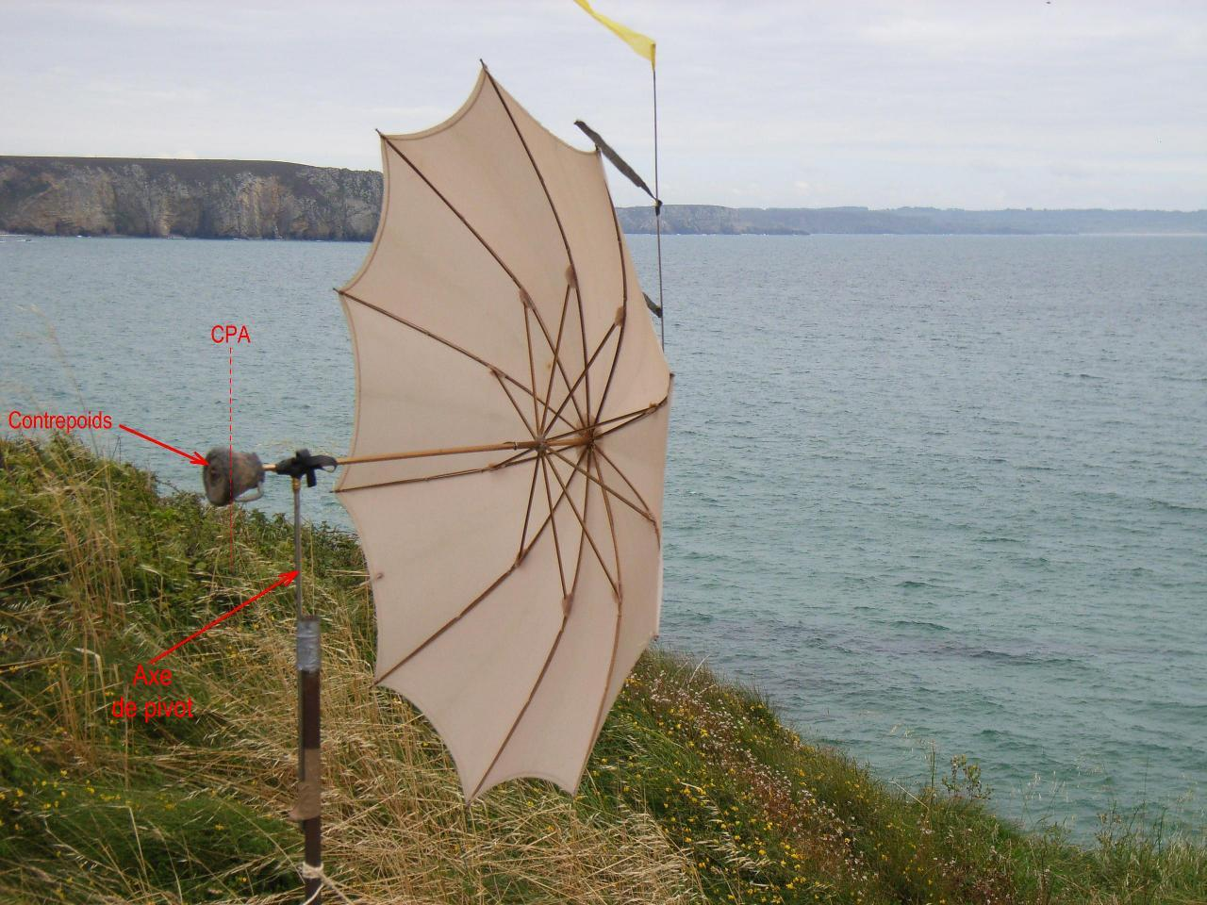

Cette photographie de l’expérience montre la calotte sphérique libre de tourner autour d’un pivot. Dans cette brise établie, ce corps, dont la surface est très en avant de l’axe de pivot, reste stable face au vent sur une grande plage angulaire (plus de 45° d’angle de part et d’autre, de mémoire).

Cette expérience triviale prouve que, comme pour l’ensemble des parapluies bien-conçus, le Centre Aérodynamique de celui-ci (son CPA) est situé dans la zone de la poignée (à laquelle nous avons substitué ici un contrepoids).

D’autre vidéos d’expériences, sur ce sujet de l’hémisphère, sont consultables à la même page Nos vidéos de notre site…
Nous revenons d’ailleurs plus bas sur cette question de la calotte sphérique à propos des tests en soufflerie par la NASA de la capsule Mercury…

(Les précédentes constatations concernant l’hémisphère et les calottes sphériques valent évidemment pour la sphère complète.)

En conclusion sur cette question, justifions l’appel que nous venons de faire à des corps sphériques (qui ne sont en rien des Corps Élancés) pour illustrer notre principe du report aval des Portance élémentaires locales :
De fait, la répartition des Portances élémentaires locales sur de tels corps n’est probablement pas celle que donnerait l’application de la Théorie des Corps Élancés ; mais quelle que soit cette répartition locale, l’évidence s’installe facilement que le point d’application de la résultante générale de ces Portances élémentaires locales (forces de pression) ne peut se situer ailleurs qu’au centre géométrique de ces surfaces.

Effectuons à présent une première application littérale de ce principe du report en aval des Portances élémentaires locales sur une ogive conique :
dx
θ
x
θ
R_{(x)}

La définition mathématique de la forme d’une telle ogive est R_{(x)} = x tan(θ) ,
θ étant bien sûr ici le demi-angle au sommet…

Dans ce cas particulier, la position du point d’application de chaque C_{Nα} élémentaire est :

x + R_{(x)} tan(θ) ...soit x + x tan²(θ)

Ici l’angle local θ de la surface avec l’axe est évidemment constant et tel que tan(θ) = 1 /(2É), si l’on appelle É l’élancement L/D_{Og} de l’ogive…

Ce qui fait que R_{(x)} = x /(2É) et que dR_{(x)} = dx /(2É)

Le C_{Nα} local à l’abscisse x est, nous l’avons vu plus haut :
dC_{Nα} = 2
(nous savons que, s’agissant de la recherche du CPA, la valeur du coefficient général est indifférente : nous le prenons ici pour 2, pour chaque tranche de l’ogive, ainsi que pour l’ogive complète)

Comme le bras de levier de chaque C_{Nα} élémentaire est x + x tan²(θ), le moment de ce C_{Nα} élémentaire par rapport à la pointe de l’ogive est :
dC_{Mα} = dS x [1 + tan²(θ)]

Intégrons ce moment élémentaire sur toute la longueur de l’ogive :

L’accroissement élémentaire de section dS sur la longueur de la tranche est 2π R_{(x)} dR_{(x)} soit, exprimé en fonction de l’élancement É :

dS = 2 π x /(2É) dx /(2É) = 2 π x dx /(2É)²

Le moment élémentaire en devient :
dC_{Mα} = x² dx /(2É)² [1 + tan²(θ)]

Le moment total de la Portance par rapport à la pointe de l’ogive est donc :
C_{Mα} = [1 + tan²(θ)] x² dx
L’intégration est évidente et la mise aux bornes amène ses simplifications ; il se dégage alors comme valeur de ce moment général :
C_{Mα} = [1 + tan²(θ)]

soit : C_{Mα} = [1 + tan²(θ)] puisque É vaut L/D_{Og}

On reconnaît en πD_{Og}² le quadruple de la section S_{Og} de l’ogive ; le moment s’écrit donc :
C_{Mα} = 16 [1 + tan²(θ)]

soit :
C_{Mα} = L [1 + tan²(θ)]

Physiquement, ce moment est le produit du C_{Nα} de l’ogive, que nous avons admis comme valant 2, par le bras de levier X_{CPA} et, c-à-d qu’on peut écrire :

C_{Mα} = 2X_{CPA}

Si donc on admet notre principe du déport normal des C_{Nα} locaux, on trouve donc que le CPA de l’ogive conique se place à la fraction :

= [1 + tan²(θ)]

Observons au passage que cette position nouvelle du X_{CPA} , reportée en aval par rapport à la position classique) de la longueur (2/3) L tan²(θ) , est déterminable graphiquement comme le point de rencontre des normales locales abaissées du X_{CPA} classique sur l’axe, puisque (2/3) L tan(θ) est la valeur du rayon au CPA classique ; ce que l’on peut observer ci-dessous :

R_{CPA classique}
₌
(2/3) L tan(θ)
Report aval
θ
x_{CPA classique}
θ
Cette observation, qui n’allait pas de soi, a son importance puisqu’elle permet de mettre facilement en image mentale le déport normal du C_{Nα} sur toute sorte de cônes plus ou moins ouverts …

Alors que nous corrigions le rédaction de ce texte , nous sommes tombé dans un texte d’Alexander & Lau sur une valeur de la position du CPA calculée par la Théorie Newtonienne . Cette valeur est :

X_{CPA} = 2/3 [1 + tan²(θ)]L

…L étant la longueur du cone.

Finalement, notre calcul naïf donne ce même résultat…

Notons encore que notre déport normal trouve encore d’autres formulations ; par exemple, si l’on exprime la tangente du demi angle au sommet de l’ogive par rapport à l’élancement É de cette ogive, on en arrive à :

= +

De même, au hasard des calculs et des lectures de textes relatant les tests en soufflerie, on pourra juger plus pratique d’exprimer la position de notre X_{CPA} déporté relativement au diamètre du cône. Cette position relative est alors :

= É+

Cas des troncs de cônes (jupes et rétreints coniques)

Dans le cas des jupes et rétreints coniques, le libellé de l’intégrale des moments des dC_{Nα} élémentaires est affecté, comme dans le cas du cône complet, du coefficient [1 + tan²(θ)].

Ainsi qu’on peut le pressentir intuitivement, le point d’application du C_{Nα} des troncs de cône se trouve donc déporté en aval (pour les jupes) ou en amont (pour les rétreints), à partir du Point d’application classique, selon la construction qui nous est à présent habituelle :

R_{CPAclassique}
Point d’application
classique
θ
x_{CPAclassique}
θ
Point d’application
déporté

Note sur la démonstration du déport en aval
de la Portance des jupes et rétreints :

Le problème des jupes et des rétreints étant analogues, concentrons-nous sur celui des jupes.

On peut, dans un premier temps, avoir l'intuition qu'une tranche élémentaire de longueur dx d'un cône d'ogive constitue une jupe de faible longueur ; la Portance de cette jupe (en bleu clair ci-dessous) est alors, si l'on adopte notre hypothèse de report en aval de la Portance élémentaire, nécessairement décalée de R_{(x)}Tan(θ) : cela représente un déport important malgré la très faible longueur de la tranche considérée :

Tranche élémentaire
= jupe
θ
dx
R_{(x)}

Sur cette lancée, on peut isoler par la pensée deux tranches successives d'ogives : les deux Portances élémentaires de ces tranches (en bleu clair ci-dessous) admettront une Résultante placée entre elles-deux, un peu en aval de leur milieu (sur la droite d’action rouge) puisque, par définition, la Portance de la tranche la plus aval est légèrement plus forte que l'autre :

θ
dx
Deux tranches successives

De telles intuitions conduisent donc à subodorer que la Portance d'une jupe est également décalée vers l'aval d'une longueur R_{CPAclassique} Tan(θ) , si R_{CPAclassique} est le rayon de la jupe à l'abscisse de son CPA_{classique}.

Pour démonter vraiment cette assertion (au moins pour la jupe), on peut reprendre l’intégration des moments élémentaires effectuée par nous plus haut pour l'ogive, en prenant comme bornes d'intégration les abscisses d'aval et d'amont de la jupe.

Mais proposons ici une autre méthode qui nous paraît moins fastidieuse :

Si l'on calcule par notre méthode du déport normal le gradient de Moment de Portance d'une jupe tronconique depuis le sommet O de son cône théorique :
θ
x_{CPAclassique} de la tranche
θ
O
x_{CPAdéport} de la tranche
dx

…et sachant que le gradient de Portance élémentaire d’une tranche est classiquement :

dC_{Nα} = dS

…(ce gradient de Portance étant celui prédit par la Théorie des Corps Élancés, avec un coefficient général admis comme égal à 2),

…on peut écrire en prenant acte d’un bras de levier augmenté par notre déport :

C_{Mαdéport} = x[1+Tan²(θ)] dS
(dS étant, rappelons-le, l’accroissement d’aire de l’ogive sur la longueur élémentaire dx).

Comme nous l’avons déjà constaté plus haut, le terme 1+Tan²(θ) est constant (pour les formes coniques) et peut être sorti de l’intégrale :
C_{Mαdéport} = [1+Tan²(θ)] x dS

Ce gradient de Moment de Portance étant ainsi quantifié, il doit être comparé avec son libellé le plus littéral, à savoir :

C_{Mαdéport} = X_{CPAdéport} C_{Nα} (libellé où X_{CPAdéport} est l’abscisse du Point d’application déporté selon notre hypothèse et C_{Nα} la Portance de la jupe prédite par la Théorie des Corps Élancés, Portance que nous utilisons sans modification).

Cette comparaison s'écrit donc :

C_{Mαdéport} = [1+Tan²(θ)] x ds = X_{CPAdéport} C_{Nα}

Or, dans le premier membre de l'égalité, l’intégrale de x₁ à x₂ n’est rien d’autre que l’intégrale qu’on effectuerait lors du calcul classique du Moment de la Portance de la jupe en application de la Théorie de Corps Élancés.
Ce Moments classique de la Théorie des Corps Élancés s'écrivant le plus littéralement, quant à lui :
X_{CPAclassique} C_{Nα} (libellé où X_{CPAclassique} est l’abscisse du Point d’application classique prédit par la Théorie des Corps Élancés et C_{Nα} est la Portance de la jupe prédite par la même théorie, Portance que nous utilisons sans modification).

L’intégrale peut donc être remplacée par ce produit X_{CPAclassique} C_{Nα} ; il apparaît donc :

[1+Tan²(θ)] X_{CPAclassique} C_{Nα} = X_{CPAdéport} C_{Nα}

…c'est-à-dire que :

X_{CPAdéport} = [1+Tan²(θ)] X_{CPAclassique}

N'est-ce pas ce que nous désirions démontrer ?

Notons d’ailleurs, pour conclure cette question du point d’application de la Portance des jupes et rétreints, que la position du point d’application classique sur ces troncs de cône est, dans les cas usuels, très peu en arrière de la moitié de leur longueur…

Critique de notre valeur du déport normal de la Portance Normale :

Nous venons de quantifier notre proposition de déport vers l’aval du X_{CPA} de l’ogive conique.
Ce déport est assez important surtout pour les ogives de fort demi-angle.
Pourquoi les aérodynamiciens ne tiennent-ils alors pas compte de ce déport que la logique impose ?

Notre réponse est que la Théorie des Corps Élancés ; mise en application sans prise en compte de ce déport fonctionne correctement, du moins pour les élancements fuséistes usuels (nous constaterons ces bons résultats de façon chiffrée un peu plus bas).

Puisque cette Théorie des Corps Élancés fonctionne correctement, il est de bonne ingénierie de ne pas lui nuire par une correction, celle-ci fût-elle logique…

Une question subsidiaire s’impose alors : Pourquoi la Théorie des Corps Élancés donne-t-elle ces bons résultats pratiques alors qu’elle ne prend pas en compte le déport normal que la logique impose ?
L’explication qui vient naturellement à l’esprit est que la répartition de la force normale sur une ogive usuelle (répartition des C_{Nα} élémentaires des tranches) est probablement un peu plus « avant » que ne le prédit la Théorie des Corps Élancés (les tranches avant des ogives développant donc, dans la réalité, un C_{Nα} élémentaire légèrement plus fort que prédit)…

Critique numérique de cette valeur du déport normal de la Portance Normale :

Il est à présent important d’examiner en quoi notre proposition de déport normal s’écarte ou se rapproche numériquement de l’usage fuséiste actuel.

Par exemple, si l’on applique notre principe du déport normal à une ogive conique d’élancement assez courant de 2, le CPA n’est pas au 2/3 de la longueur de l’ogive, mais aux 70,8 % de sa longueur.
L’importance du changement est mineure : 4 % sur la longueur de l’ogive, mais beaucoup moins sur le bras de levier déstabilisateur de cette ogive autour du Centre des Masse de la fusée ; elle est donc négligeable. Cela nous satisfait tout à fait puisqu’en se faisant inefficiente pour les élancements habituels, notre correction respecte tout à fait les usages fuséistes en cours…

Lorsque l’élancement de l’ogive descend à l’unité (cas extrême), le CPA n’est plus au 2/3 mais aux 5/6^{èmes} de la longueur de l’ogive (soit 83 % au lieu de 66,6 %).

Ce report vers l’aval du CPA (report qui commence à être conséquent pour cet élancement inusuel) nous convient également, puisque nous avons pu constater que plus l’angle d’un cône s’ouvre et plus ce cône tend vers l’auto-stabilité, c-à-d que, dès que son angle au sommet aura atteint une certaine valeur, le cône tendra à toujours demeurer face au vent : c’est une chose que chacun a pu démonter en pliant des feuilles de papier en chapeaux chinois et en laissant ces corps tomber librement au sol (voir à ce sujet, le très beau travail réalisé à l’université d’Utrecht)…

Certes, nous savons trop que lorsqu’un cône d’ogive n’est plus Élancé (qu’il ouvre trop son angle au sommet) il ne peut plus être justiciable des apports de la Théorie des Corps Élancés.
Mais, ainsi que nous l’avons évoqué dans notre texte déjà nommé, les corps non élancés persistent à présenter un C_{Nα} du même ordre de grandeur que le C_{Nα} standard de 2 (par exemple les ogives hémisphériques et les ogives à tête plate) . Cette quasi-constance du C_{Nα} de toutes les ogives est admis implicitement par Le Vol de la Fusée, Stabilité & Trajectographie puisque cette compilation ne fait pas mention d’une éventuelle augmentation (ou diminution) du C_{Nα} des ogives coniques courtes, hémisphériques, plates ou d’ailleurs creuses, pourtant évoquées à propos de leur Cx.

Les cônes présentant un angle local trop ouvert n’appartiennent donc plus à la catégorie des Corps Élancés, mais ils n’en continuent pas moins à présenter des C_{Nα} du même ordre, du moins lorsqu’ils sont suivis d’une partie cylindrique, car lorsqu’ils sont isolé, leur C_{Nα} diminue notablement et ce d’autant plus que leur demi-angle s’ouvre (nous y reviendrons plus bas avec des travaux professionnels en souffleries).

Rappelons que même si le C_{Nα} des cônes isolés est plus faible et qu’il chute à mesure que croît leur demi-angle, cette baisse n’a pas d’influence sur le point d’application de leur C_{Nα} pourvu qu’elle soit grosso-modo la même pour toutes les tranches élémentaire du corps, autrement dit pourvu qu’elle ne se fasse sentir que par diminution du coefficient multiplicateur général du dC_{Nα} local de chaque tranches élémentaires.

Et nous pensons que c’est bien ce type de diminution générale des dC_{Nα} qui se produit pour les cônes isolés, de sorte que le point d’application de leur C_{Nα}. peut être calculé par notre méthode du déport normal explicitée ci-dessus…

Notre hypothèse du déport normal du CPA d’un cône va donc dans le sens d’une correction souhaitable ; mais est-elle cependant réaliste ?

À cette question ne peuvent répondre que les essais pratiques en vol libre ou en soufflerie.

Proposition de tests en soufflerie :

L’une des méthodes pouvant être utilisée lors de tels essais en soufflerie (et plus spécialement dans notre soufflerie artisanale) serait celle-ci, permettant de déterminer par essais et erreurs le CPA de cônes de différents angles d’ouvertures :

Les cônes à tester (en bleu), de plus en plus courts, seraient testés face au vent, libres en rotation autour du pivot vertical (en noir, sur le schéma). Pour chaque cône, à partir d’une position de départ au 1/3 de la longueur du corps, la position de l’axe de pivot serait déplacée vers l’arrière, par pas de quelques millimètres, jusqu’à ce que le cône ne fasse plus montre d’aucune propension à faire face au vent, donc jusqu’à ce qu’il soit « neutre ». Cette position particulière de l’axe de pivot correspondrait alors au CPA…

Rappelons que ce dispositif à pivot était utilisé jadis et l’est encore parfois pour constater qualitativement la stabilité d’un corps autour d’un axe de pivot prédéfini (son Centre des Masses, en général). Si on complète ce même dispositif de senseurs de mesures d’efforts et moments, il est bien sûr utilisable également pour quantifier le moment de stabilité autour de cet axe de pivot : On le voit ainsi utilisé (en horizontal) sur l’image ci-dessous par la NASA à l’époque de la conquête de la Lune :

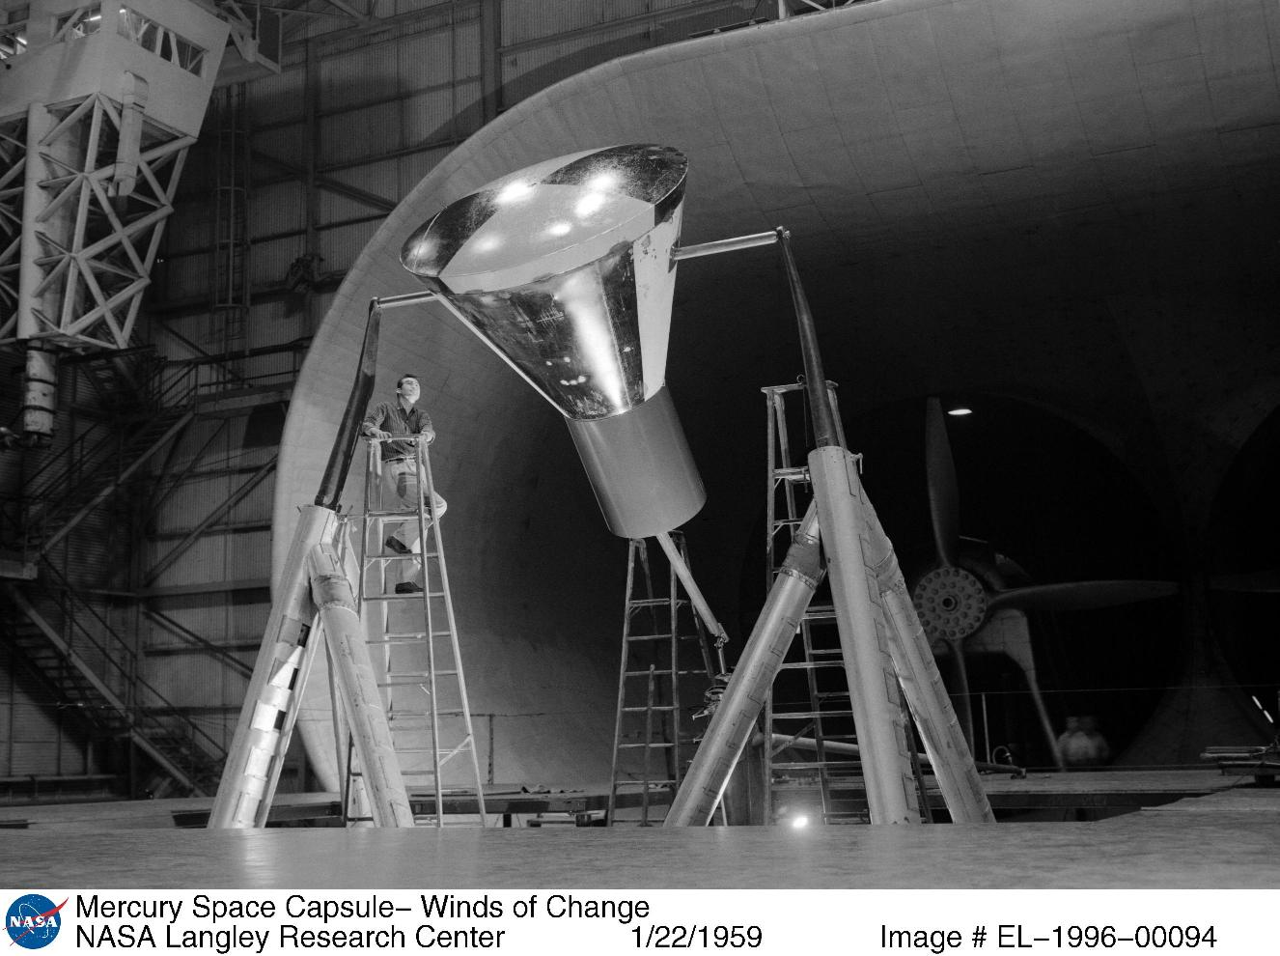

Nous avons choisi à dessein cette photographie puisque la NASA devait vérifier lors de ces tests (ici en subsonique) que le CPA de la calotte sphérique du bouclier thermique de la capsule Mercury était bien projeté en aval de l’axe de rotation horizontal que l’on remarque au dessus de l’opérateur (et qui passe sûrement par une position type du Centre des Masses de l’engin lors de sa rentrée atmosphérique).

C’est ce même déport très important du CPA de la calotte sphérique qui nous a inspiré l’expérience du parapluie dans la brise, déjà évoqué.

Nous croyons d’ailleurs savoir, à propos de ces capsules, dans la position "bouclier thermique en arrière" (position inversée, donc) l’angle du tronc de cône qui constitue l’habitacle créait un déport aval du CPA de l’engin suffisant pour rendre la capsule Apollo bistable, c-à-d que ces vaisseaux étaient susceptibles d’adopter, lors de leur rentrée atmosphérique hasardeuse, deux positions opposées (seule la position bouclier en avant pouvant garantir la survie de ses occupants)…

Un autre principe de tests pourrait être de déterminer le demi-angle à partir duquel un cône se révèle stable à partir d’un axe de pivot placé diamétralement dans sa base :

Dans ce mode de tests, c’est l’angle d’ouverture du cône qui constitue donc la variable, la section de culot restant toujours la même…

Quel serait dans ce cas l’utilité de l’hémisphère (en bleu plus pâle) prolongeant le cône vers l’aval ?
Son utilité serait celle-ci : Il est à craindre que le passage de l’air sur le cône se traduise par une irrégularité des pressions gauche et droite sur un simple culot plat . Il nous paraît donc nécessaire de veiller à ce qu’aucune inégalité de pression de culot ne puisse produire de moment de rotation autour du pivot : toutes les forces de pression appliquées à l’hémisphère passant par l’axe de pivot, c’est bien cette forme hémisphérique (centrée sur le pivot) qui peut seule garantir la non sensibilité du dispositif aux irrégularités de la pression de culot…

La stratégie des tests serait donc celle-là :

→ Déterminer le X_{CPA} de cônes de plus en plus ouverts (à culot plan) par simple piquage de ces cônes sur le pivot ou par suspension à l’aide d’un fil placé à une abscisse variable.

→ Lorsque ces X_{CPA} de ces cônes à culot plan auront été déterminés, vérifier que la planéité du culot n’introduit pas de distorsion dans les tests en plaçant, sur une calotte hémisphérique, des cônes de plus en plus ouverts, jusqu’à ce que l’un d’entre eux se montre neutre ou stable (dans ce dernier cas on aurait dépassé l’angle au sommet de stabilité). Comparer l’angle d’ouverture obtenu avec celui des cônes à culot plat donnant un X_{CPA} au culot.

Effectuer au besoin un certain nombre de tests avec, comme culot, une calotte sphérique d’angle au centre plus faible que 180° :

Ainsi que l’on peut le deviner d’après ce dessin, il conviendra cependant que le centre géométrique de cette calotte soit toujours situé sur l’axe de pivot, ceci dans le même dessein d’annihiler les effets des irrégularités de pression de culot…

Si l’on se réfère aux résultats proposés plus haut, à savoir une position relative du CPA de :

= [1 + tan²(θ)]

…ce CPA d’un cône doit sortir du cône pour un demi-angle au sommet de 35,26° (soit un élancement de 0,7).

Il est troublant de penser que les tests en soufflerie que nous compilons plus bas donnent justement, pour l’angle où le CPA sort du cône, cette valeur de 35°.

En dehors de ces tests sur les cônes, nous avons conçu le projet de réaliser dans notre soufflerie artisanale des tests de détermination du CPA d’ogives de formes quelconque…

Pourquoi des ogives de formes quelconques ?

→ D’une part parce qu’il nous est difficile de construire des ogives aux formes mathématiquement parfaites (hormis les formes conique et hémisphérique) et que par contre nous rencontrons souvent dans nos flâneries des ogives de belle prestance mais de formes non identifiables…

→ d’autre part parce, si le fait que ces ogives soient de formes inconnues interdit de fait le calcul analytique de la position de leur CPA, il ne nous interdit pas d’effectuer ce calcul par intégration des C_{Nα} élémentaires à l’aide de notre tableur, la saisie de la silhouette des ogives se faisant à partir d’une simple captation photographique…

Pour en revenir aux ogives de formes quelconque, voici, calculée par notre tableau Excel selon tous les préceptes de la Théorie des Corps Élancés, la répartition des portances élémentaires (en rouge) de l’ogive tangente (ou gothique) testée, solidairement avec une partie cylindrique, en suspension magnétique dans un texte de la NASA :

Chaque point de la courbe rouge représente le C_{Nα} d’une tranche et est placé à mi-épaisseur de cette tranche. Les C_{Nα} sont donc à lire entre l’axe et la courbe rouge. Les irrégularités de la courbe sont dues à nos difficultés de saisie des diamètres mais n’influent qu’infinitésimalement sur la position du CPA…

Déplorons d’ailleurs que l’axe du schéma en noir et blanc de l’ogive ne soit pas recouvert par notre propre axe (en traits mixtes fins rouges), pourtant situé entre les deux points en x repérant le diamètre maximal de l’ogive…

Une ogive de forme gothique n’est pas à proprement parler de forme quelconque (sa silhouette étant tracée par une génératrice circulaire tangente à la partie cylindrique qui la suit), mais, à ce stade de notre texte, considérons-là comme telle…

Pour effectuer cette intégration graphique dans Excel, nous avons choisi 29 tranches d’épaisseur dx constante et saisi la silhouette de l’ogive à l’aide d’un jeu de curseur…

Voici, à titre de comparaison, le même graphe établi d’après les caractéristiques mathématiques des formes de cette ogive (au lieu d’une saisie de ses formes d’après une image, comme ci-dessus) :

On remarque donc, à la lecture de la courbe rouge, que la portance élémentaire d’une tranche est d’autant plus forte que l’évolution de sa section est forte, dans l’absolu.
Pour mieux comprendre ce que signifie une évolution forte des sections, dans l’absolu, on peut se concentrer sur deux parties typiques de cette ogive gothique :

→ la zone suivant le point d’arrêt où l’évolution relative des sections est la plus forte (la deuxième section a une aire quadruple de la première), mais où l’évolution des sections restent faible dans l’absolu (le chiffre des aires frontale restant petit, leur évolution ne peut être que petite) ;
→ la zone de raccordement de l’ogive avec la partie cylindrique du fuselage où les sections présentées à l’écoulement sont fortes mais où leur évolution dans l’absolu se fait très faible.

Pour cette ogive gothique la portance maximum des tranches se situe vers la moitié de la longueur de l’ogive, là où les sections sont assez forte et présentent encore une évolution notable.

C’est d’ailleurs bien autour de cette moitié de longueur que se place le CPA général de l’ogive (marque triangulaire jaune à contours rouges). Pour ce type d’ogives gothiques, en effet, l’usage fuséiste retient la valeur des 7/15^{émes} de leur longueur, soit 46,66 %, mais il faut remarquer que cette valeur est l’issue de la linéarisation d’une courbe mathématique, ainsi que le montre les pages 17 et 18 du Rapport des Barrowman.
Notre tableau Excel indique, quant à lui, (toujours la marque triangulaire jaune à contours rouges ci-dessus) une position à 45,99 % après un calcul purement analytique effectué avec les caractéristiques théorique de l’ogive .

Voici, à ce propos, la position mathématique du CPA des ogives gothiques (en fraction de leur longueur), selon leur élancement :

En fuchsia est la position aux 7/15^{èmes} admise par les fuséistes, asymptote de la courbe.
L’ogive gothique présentée à l’instant arbore un élancement de 2,37, ce qui induit sur la courbe un CPA à 46 % (c’est ce qu’ont dégagé les différents calculs de notre tableur).

Sur ce graphe, l’élancement 0,5 représente bien-sûr le cas extrême de l’ogive hémisphérique. On remarque que la position du CPA au ⅓ de sa longueur rejoint celle fréquemment admise pour l’ogive elliptique de rapport diamétral unitaire (l’hémisphère) : nous avons assez dit que cette application aveugle de la Théorie des Corps Élancés est abusive et que cette valeur du ⅓ est erronée…

Nous reviendrons dans une note de fin de texte sur ce calcul analytique du CPA de l’ogive gothique, non pas parce que la Théorie des Corps Élancés qu’il met en œuvre serait une vérité aérodynamique révélée, mais parce qu’un tel calcul analytique nous a permis d’évaluer la précision de notre tableau (qui procède par saisie de la silhouette de l’ogive en trente points)…

Pour le moment, nous n’avons appréhendé cette ogive gothique que classiquement, par la Théorie des Corps Élancés. Passons à présent à notre proposition de détermination de la position du CPA de l’ogive par déport normal des C_{Nα} élémentaires.
Rappelons que dans ce calcul non-classique, nous allons adopter comme répartition des C_{Nα} élémentaires celle qui est prédite par la Théorie des Corps Élancés.

Il n’est pas compliqué de modifier notre tableau Excel de prédiction du Centre de Pression des ogives de formes quelconques pour prendre en compte ce déport normal des C_{Nα} des tranches. Voici, sous la forme d’un triangle bleu à contours rouges, la position du CPA calculé selon cette méthode :

attention au tracé dans Word !

Comme on pouvait l’escompter pour ce type d’ogive, le déport (distance entre les triangles jaune et bleu) est assez faible (3 % de la longueur de l’ogive) …

Nous avons improvisé ci-dessus dans Word le tracé du report en aval d’un C_{Nα} local (en rouge) selon la normale locale bleue, ce qui donne (d’après notre méthode) le CPA local en vert fluo.
Remarquons que la normale bleue est également le rayon qui dessine la silhouette de l’ogive…

Voici, sur fond des graphes d’Excel, quatre autres reports en aval des C_{Nα} locaux qui produisent les marques vert fluo en partant des marques rouges (le segment bleu oblique est toujours la normale locale) :

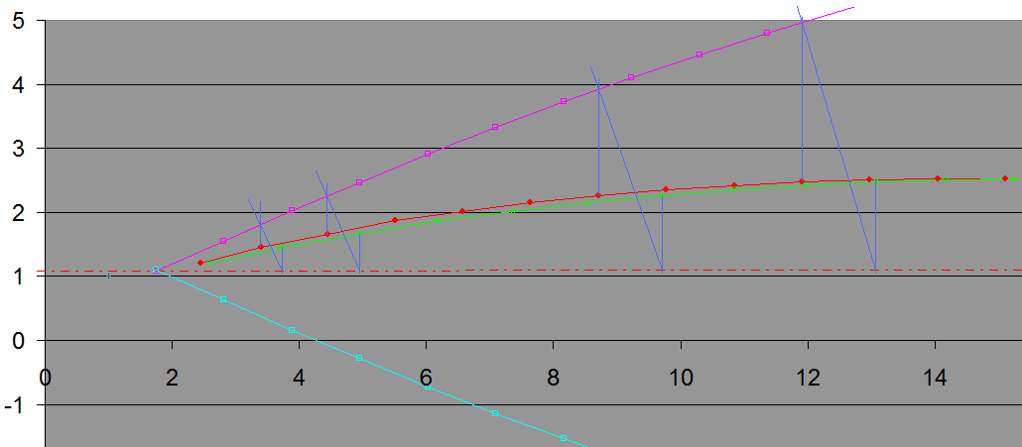

Ce schéma représente la partie avant de l’ogive (les courbes fuchsias et bleu clair représentent la silhouette de l’ogive).

Du point de vue de ces reports graphiques, il faut faire attention au fait que l’angle droit que fait, dans la nature, la normale avec sa surface peut n’être plus droit sur un écran d’ordinateur lorsque le repère n’est plus orthonormé ; autrement dit, il convient de définir mathématiquement la normale locale à la surface, plutôt que par une rotation d’un angle de 90°, par une inversion de sa tangente dy/dx . Pour éviter toute erreur, si l’on effectue le calcul dans un tableur d’après saisie photographique de la silhouette de l’ogive, cette saisie photographique devra être affichée comme fond d’un repère orthonormé.
C’est la raison d’être du tracé à 45° que l’on peut observer sur le dessin de l’ogive utilisé plus haut : nous l’utilisons pour égaliser les deux échelles du graphe d’Excel en demandant à ce dernier de tracer une droite à 45° (en jaune) qui doit venir recouvrir le tracé rouge effectué préalablement sur le dessin …

À propos de ce dernier piège, disons que si le calcul du X_{CPA} classique est libre de tout respect d’échelle (nous l’avons dit), notre calcul par le report aval des C_{Nα} élémentaires gagne en confort à se faire en repère orthonormé.
C’est logique, dans la mesure où la contraction de l’échelle horizontale ci-dessous (lorsque l’on passe du schéma de gauche à celui de droite) ne modifie en rien le X_{CPA} classique (exprimé en fraction de la longueur de l’ogive) : les 2/3 restent les 2/3 :
Report aval
x_{CPA} /L_{og} classique
R_{(x)}
…alors que, dans notre calcul avec déport normal des C_{Nα} élémentaires, cette contraction horizontale projette fortement le point de concours des normales locales en aval du culot (schéma de droite)…

Le problème de l’évolution des pressions sur l’ogive en incidence :

Y a-t-il moyen de rapprocher la courbe rouge ci-dessus (montrant l’évolution des C_{Nα} des tranches d’ogive) de la courbe montrant l’évolution du Coefficient de Pression de l’écoulement autour de l’ogive ?

Voici par exemple la répartition des pressions sur la même ogive tangente (ou gothique), répartition calculée par le logiciel VSAERO, à l’incidence nulle :
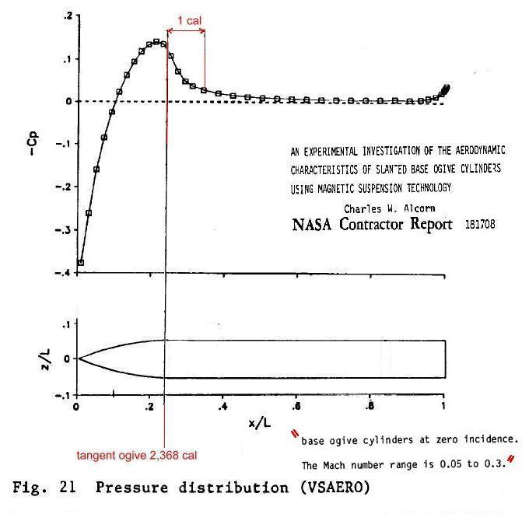

Ce graphe est fort instructif quant à l’écoulement de l’air autour des ogives :
→ On note, dans la zone du point d’arrêt la surpression classique à laquelle on s’attend (au point d’arrêt proprement dit, la pression est la pression dynamique et elle dépasse donc les -0,4 indiqués ici) ;
→ plus en aval, la pression baisse pour passer à la Pression à l’infini un peu avant la moitié de la longueur de l’ogive.
→ plus en aval encore la pression sur l’ogive devient une dépression. Il faut d’ailleurs remarquer que si cette dépression est plus faible (en valeur absolue) que la surpression de la zone suivant le point d’arrêt, elle concerne une surface frontale plus étendue (le diamètre où le coefficient de pression locale passe à 0 vaut 0,61 du rayon maximum, c-à-d que la section confrontée à la surpression ne vaut que 0,375 fois la section de l’ogive, ce qui veut dire que la dépression agit sur 0,625 fois la section de l’ogive).
Cette particularité explique au passage que le Cx de pression d’une ogive normalement profilée est extrêmement faible et proche de quelque centièmes (s’il n’est pas négatif) …
→ plus en aval encore, et à peu près au raccordement de l’ogive sur la partie cylindrique du fuselage, la pression locale commence à remonter : c’est ce que l’on appelle la recompression. Il est visible que l’influence de l’ogive se fait sentir sur un peu plus d’un calibre en arrière de son raccordement avec la partie cylindrique : la perturbation crée par le passage de l’ogive dans l’air n’est pas encore résorbée.
→ Ladite recompression est assez progressive et n’est pas encore tout à fait effectuée au culot du corps (où la dépression connaît à nouveau un petit pic dû au surcroît de vitesse de l’air occasionné par les tourbillons de culot). Rappelons cependant que le jeu de (dé)pressions sur la partie cylindrique du fuselage n’est créateur d’aucune Traînée, du fait de l’orientation des surfaces supportant cette (dé)pression…

Cependant, ce n’est vraiment cette répartition des pressions à incidence nulle qui nous intéresse mais ce que serait cette répartition lorsque l’ogive est en incidence, c-à-d lorsqu’elle développe une Portance.

Nous n’avons jamais, au cours de nos pérégrinations sur le Web, rencontré de visualisation du champ de pression sur une ogive en incidence ; mais les relevés en soufflerie sur des maquettes de dirigeable nous apportent des informations intéressantes :

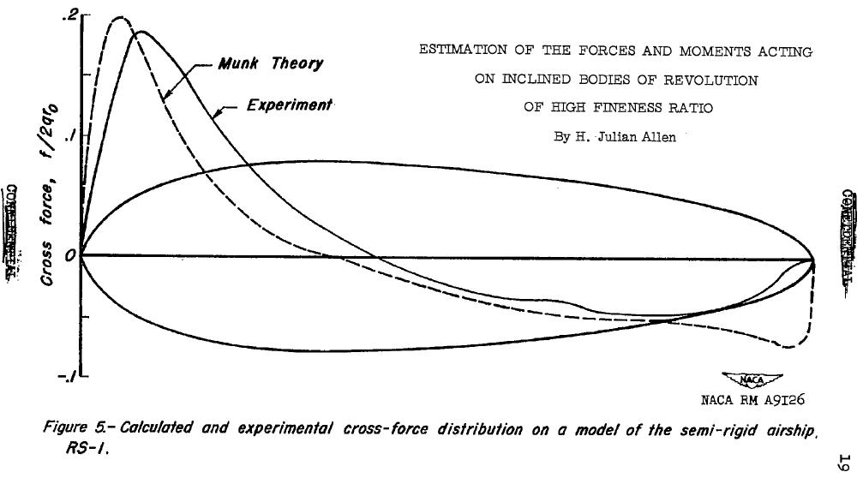

La courbe en traits interrompus représente l’évolution de la force normale des tranches calculée selon la Théorie des Corps Élancés (dont Munk est l’inventeur, du moins pour les anglo-saxons).
L’expérimentation en soufflerie produit l’évolution de la force normale en trait plein.
On voit que pour l’avant du dirigeable (qui formerait une ogive assez peu élancée), la force normale est notablement reculée.
L’usage de notre déport normal des C_{Nα} locaux diminuerait sensiblement l’écart entre la courbe réelle et la courbe…

Quant à effectuer la comparaison entre le champ de pression sur une ogive (comme le champ de pression calculé sur l’ogive déjà présentée) et la courbe de répartition de la Force Normale locale (schéma du dirigeable), il faut bien remarquer que cette deuxième courbe représente un champ de force et non pas de pression, comme celui calculée sur l’ogive.
Inversement, pour ce qui est des efforts normaux qui nous intéressent, le champ de pression ne nous donne aucun renseignement : en effet ce champ de pression à incidence nulle admet une symétrie de révolution autour de l’axe de l’ogive, de sorte que les forces normales sur l’ogive en ressortent nulle (ce qui est normal puisqu’il n’y a pas d’incidence)…

Le problème de l’émoussement des ogives :

Il convient d’attirer l’attention du lecteur sur le fait que la Théorie des Corps Élancés n’est censée traiter que des corps dont l’évolution des sections est lente.
Cette théorie reste-elle applicable pour les évolutions de sections plus fortes ?

Cette question sera celle des ogives coniques fortement ouvertes (plus ouverte que les ogives utilisées usuellement par les fuséistes).
Elle sera également celle de nombreuses ogives qui présentent des variations de section infinies aux abords de leur point d’arrêt ; spécialement celle dont la pointe est arrondie.

Nous reviendrons plus bas sur les caractéristiques de Portance et de Centre Pression à attendre des cônes largement ouverts, mais émettons déjà quelques généralités sur les arrondis grâce auxquels les aérodynamiciens émoussent la pointe des ogives.

Dans un louable effort de simplification et de normalisation, ils orientent généralement leurs études vers des ogives dont l’arrondi adopte une forme sphérique.

Dans tout notre texte, nous qualifierons d’émoussées (blunted, in English) ces ogives à pointe sphériquement arrondie et de d’émoussement l’action qui produit de telles ogives émoussées .

Un tel émoussement des ogives modifie-t-il sensiblement leur C_{Nα} et la position de leur Centre de Pression ?

Il apparaît que non, du moins tant que l’émoussement ne touche qu’une fraction raisonnable de la longueur de l’ogive.

Ainsi un rapport technique britannique de E. Huntley présente les essais sur une famille de quatre ogives coniques dont la pointe a été arrondie selon deux rayons sphériques r (au taux r/R_{og} de 0,2 et 0,5) (la deuxième variable étant le demi-angle au sommet du cône : 10 et 20°)…

Malheureusement pour notre étude, ces essais ont été réalisés à la vitesse minimum de M 0,7, ce qui les sort de notre cadre car à ce Mach les effets de la compressibilité de l’air se font déjà sentir. Nous présentons cependant ces résultats à titre indicatif.
L’ogive la plus longue présente un élancement de 2,83 avant émoussement (construction fuchsia ci-dessous) et l’autre de 1,37 également avant émoussement.
Les ogives sont suivies d’une partie cylindrique d’élancement 5,1 :

Attention au tracé fuchsia dans Word. !
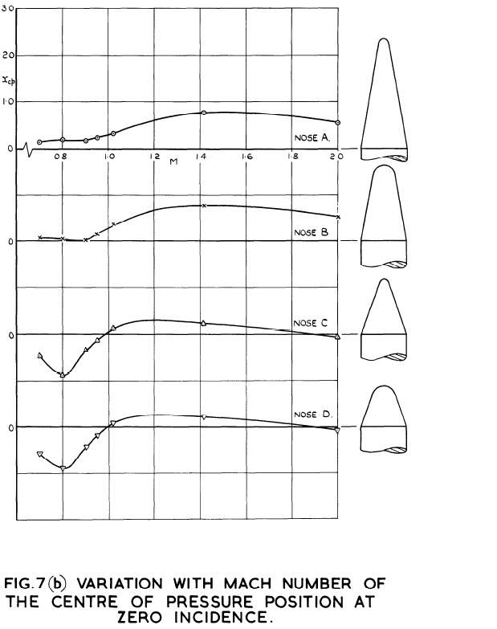

Le dessin des ogives est conforme à l’échelle verticale du graphe.

Pour un même angle au sommet (10 puis 20°), on remarque qu’à la vitesse de M 0,7 le Centre de Pression du corps complet ne recule que peu vers l’arrière sous l’effet de l’émoussement.
L’auteur note d’ailleurs :
« Les caractéristiques de force normale et de centre de pression des modèles furent constatées dépendantes au premier ordre de l’angle du cône. Les effets de l’accroissement du rayon d’arrondi [de l’émoussement] de 0,2 à 0,5 fois le rayon du corps furent négligeables à toutes les vitesses. »

Notons, pour notre compte, que la pente des courbes du X_{CPA} pour les ogives de 20° de demi-angle (nose C et nose D) incite à la prudence quant à l’extrapolation de ces courbes vers les faibles Mach…

Quant au Cn_{α}, il demeure à très peu près constant :

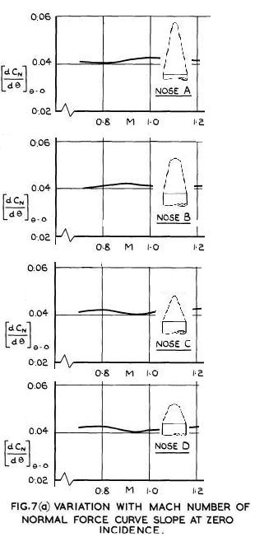

Ce C_{Nα} est ici exprimé en points par degré. Dans cette unité, la valeur 2 points par radian attribuée au C_{Nα} d’une ogive par la Théorie des Corps Élancés devient 0,035 points par degré.

Le Cn_{α} mesuré ici est donc de 2,4 points par radian à M 0,7 , ce qui est un peu plus fort que les 2 points par radian bien connus, mais la vitesse des tests de M 0,7 les placent nettement à l’intérieur de la zone transsonique, ce qui doit nous inciter encore à la prudence.

Si l’on devait cependant relever une variation du Cn_{α}, ce serait plutôt une augmentation pour les ogives les plus courtes (mais sans doute à cause des effets de compressibilité).

Nous reviendrons plus bas sur la question de l’émoussement des ogives…

Au demeurant et d’une façon générale, si l’on détermine la position de ce Centre de Pression (en % de la longueur de l’ogive non émoussée) en appliquant la Théorie des Corps Élancés , on remarque que cette position (en bleu ci-dessous) ne change pas énormément lorsque le taux d’émoussement r/R_{og} reste raisonnable :

Attention à la silhouette rouge et la correction du titre des abscisses dans Word !
Taux d’émoussement r/R_{og}

La courbe fuchsia ci-dessus récapitule la différence en % de la longueur non émoussé de l’ogive selon le taux d’émoussement (la construction fuchsia donne, par exemple, –10 % de la longueur de l’ogive pour un taux d’émoussement de 0,3).

Ce graphe est établi pour un élancement d’ogive de 3 (silhouette en rouge).

Il indique que la différence entre la position du CPA pour les taux d’émoussement de 0,2 et 0,5 serait de 9 % : le graphe des tests britanniques donne un déplacement moindre (pour ses deux ogives du haut) : à nouveau, l’on constate que la Théorie des Corps Élancés pèche lorsqu’on l’applique à des corps qui ne sont plus élancés…

Ajoutons d’ailleurs que notre méthode de détermination du Centre Pression par déport normal pronostiquerait d’ailleurs un recul encore plus fort du CPA entre ces deux taux d’émoussement…

Autre sujet de réflexion, la Note Technique de Lucille Coltrane, TN D-1505 de la NASA, qui commente les essais en vol de deux corps dont le cône légèrement émoussé ci-dessous :

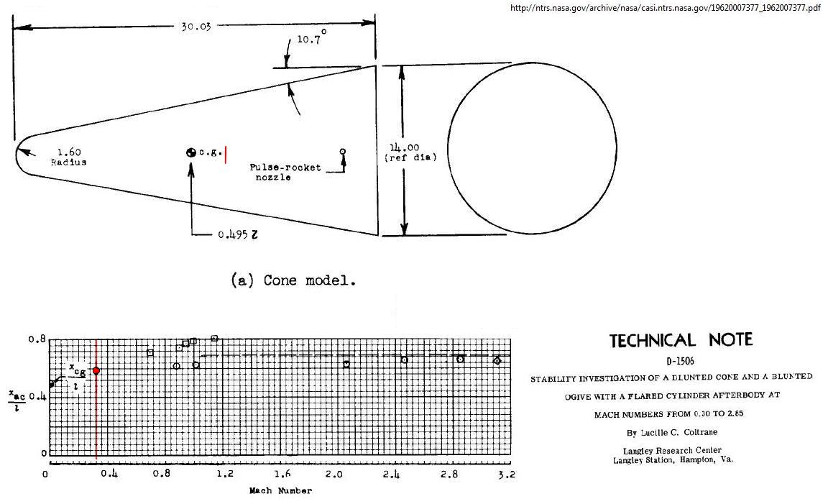

Le corps conique ci-dessus a donc volé seul et ce vol a donné lieu à une série de mesure de ses caractéristiques aérodynamiques dynamiques)…

Le graphe joint à la description de ce modèle volant (ci-dessus) donne la position du Centre de Pression en fraction de la longueur l du corps (mesurée du point d’arrêt à son culot, c-à-d la cote 30.03 du schéma), à savoir ~ 0,58 (tracé rouge, ci-dessus), cette position étant mesurée en vol à M 0,32 .
Cette fraction place ce CPA mesuré en vol à 12,61" du culot de l’objet (segment vertical rouge sur l’ogive).

On doit constater que si ce corps n’avait pas été émoussé par la calotte sphérique de rayon 1,6", son CPA théorique (et classique) aux 2/3 de sa longueur intègre de 38,35" se situerait à 12,78" du culot (soit 0,4 % de différence, en référence à la longueur de l’ogive intègre). Ce qui incite à penser ici encore que l’émoussement de l’ogive ne déplace que très peu son CPA par rapport à celui prédit par la Théorie des Corps Élancés pour les cônes pointus…

Remarquons d’ailleurs que l’aire frontale de l’émoussement ne représente que (1,6/7)² de la section de culot, soit les 5 % de sa section frontale et donc de son C_{Nα} : la modification des caractéristiques de ces quelques % de section frontale ne peut faire reculer énormément le CPA de l’ogive complète…

Le même texte de Lucille Coltrane donne le C_{Nα} de ce corps mesuré en vol, toujours à M 0,32 :

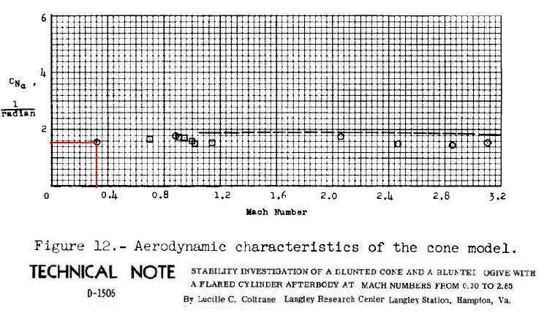

Il ne se monte qu’à un peu moins de 1,6 (tracé rouge) au lieu de 2 attendus classiquement.

Nous reviendrons longuement sur la faiblesse du C_{Nα} des cônes isolés ; mais on peut dire brièvement que la raison en est dans l’absence de corps cylindrique en aval du cône : si le même corps était prolongé par une partie cylindrique, c’est cette dernière qui recevrait la projection aval des 0,4 points de C_{Nα} manquant.
À notre sens, il y a en effet report d’une partie du C_{Nα} de l’ogive sur l’avant de la partie cylindrique du fuselage cylindriques des fusées, spécialement pour les ogives coniques qui ne présentent pas, comme d’autres, de transition progressive vers cette partie cylindrique…

La question est alors de savoir si cette projection en aval du reliquat de C_{Nα} sur une partie cylindrique recule ou non le CPA de l’ensemble ogive-partie cylindrique…

Dans cet exemple, en admettant que le reliquat de C_{Nα} de 0,4 s’applique à 0,5 D du raccordement ogive-partie cylindrique, la projection arrière du reliquat de C_{Nα} reculerait le CPA du corps de 10 % de la longueur du cône théorique : le CPA de tel corps ne serait donc pas à 0,66% de l’ogive mais à 0,76%.

Voyons à présent d’autres exemples où l’ogive n’est plus suivie d’une partie cylindrique, et où ce report en aval d’une certaine partie de son C_{Nα} ne peut plus s’opérer ; à commencer par les deux exemples qui vont suivre : deux cônes largement ouverts non suivis de partie cylindrique, des corps que l’on pourrait donc appeler des chapeaux chinois.

Nous évoquons ces couvre-chefs orientaux parce qu’un certain nombre de lecteurs auront sans-doute eu l’occasion d’assister à leur chute dans l’air. Cette chute se montre toujours fort stable quand lesdits chapeaux chinois sont abandonnés la pointe vers le bas.

Les concepteurs de satellites font usage de cette stabilité lors de la rentrée atmosphérique de leurs engins ; adoptons-en pour preuve l’image de la sonde Stardust de retour sur notre planète après un long voyage dans le système solaire :

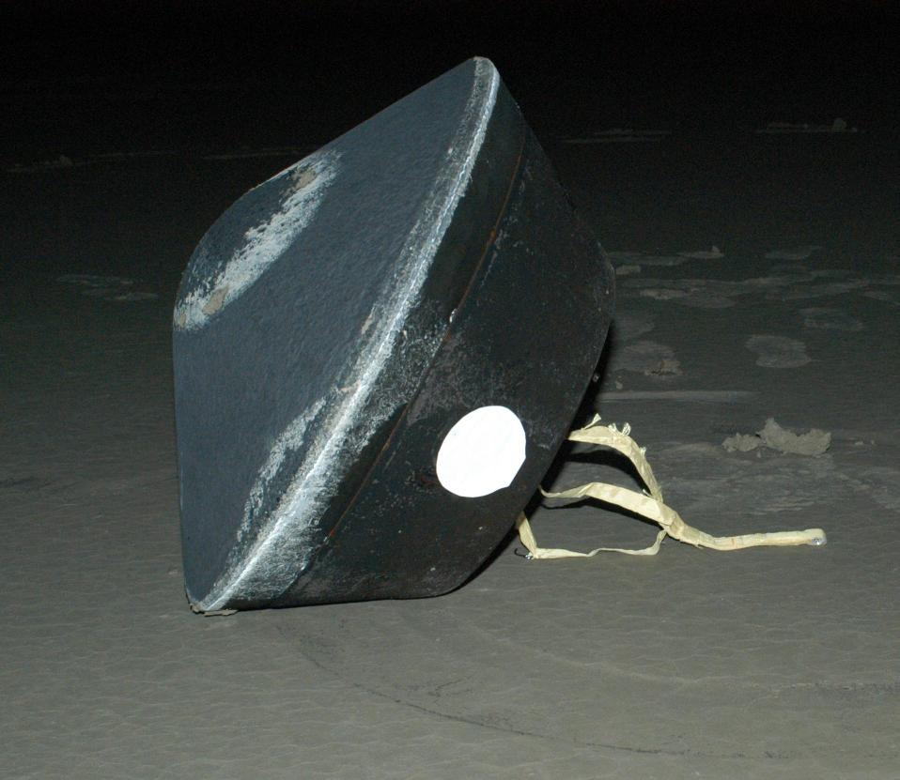

La pointe du bouclier thermique conique a ici été émoussée pour des raisons de tenue à la chaleur, et sans doute parce qu’elle serait factrice d’une légère diminution de la stabilité.

Revenons à nos deux chapeaux chinois : le texte de Jarvinen & Adams, préparé pour la NASA, relate les essais en soufflerie de deux corps coniques d’angle largement ouvert :

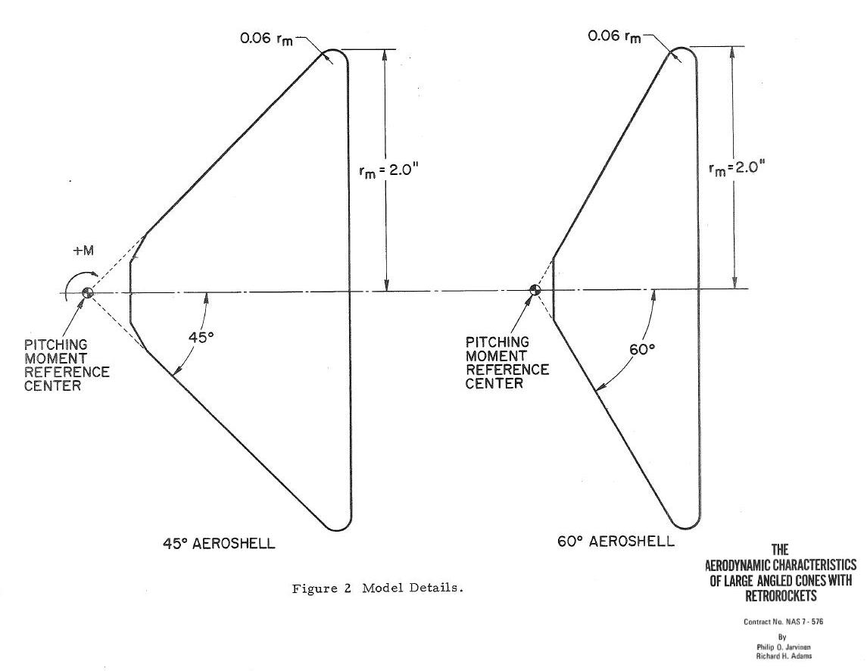

Ces deux corps ne présentent pas des formes coniques parfaites, mais examinons quand-même leurs caractéristiques telles que mesurées par les auteurs.

Ces caractéristiques ont été intégrées d’après le relevé des pressions en trente points sur la face avant des corps…

Pour le corps le plus pointu d’abord (corps de gauche), voici les variations du Centre de Pression :

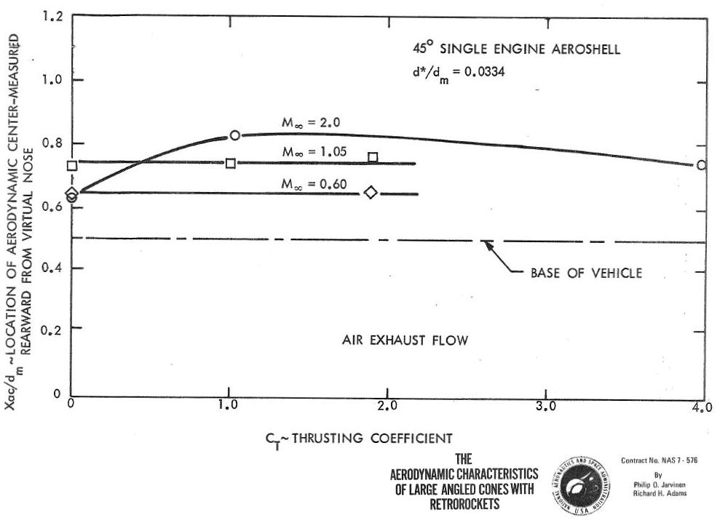

Les modèles présentés dans la soufflerie disposaient d’une buse centrale projetant des gaz vers l’avant (à l’encontre de l’écoulement). Cette complication ne nous gène pas dans la mesure où certains tests ont été réalisés sans éjection de gaz (cas que les auteurs qualifient de « à coefficient de poussée zéro ») : c’est donc au coefficient de poussée (Thrusting coefficient) nul, soit à l’abscisse zéro, que nous relèverons la valeur du X_{CPA} (en diamètre, ici).

La vitesse d’écoulement qui nous concerne est évidemment M 0,6.

Comme on s’en doute, le CPA se trouve en arrière du corps, à 0,64 diamètre en arrière de la pointe théorique du cône de 45° de demi-angle au sommet, soit 0,10 diamètres de la base .

Voyons à présent la position du CPA pour le cône à 60° de demi-angle :

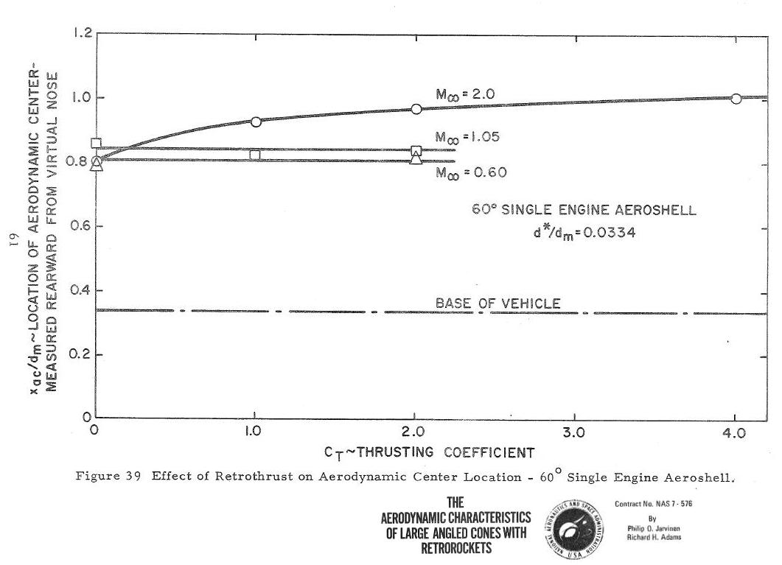
Nous lisons 0,8 diamètres en arrière de la même pointe virtuelle du cône, soit 0,464 en aval de la base…

Les auteurs admettent implicitement que ce CPA garde une position constante jusqu’à 6° d’incidence .

Nous utiliserons ces résultats dans l’exploitation du texte suivant…

Une note technique de Robert V. Owens pour la NASA rapporte les essais en soufflerie d’une famille de cônes placés seuls dans un écoulement allant de M 0,5 à M 5 et dont la pointe est plus ou moins émoussée par une partie sphérique :

On remarque ci-contre l’évolution de la silhouette à mesure que le diamètre de l’émoussement passe de 0 à un rapport de diamètre de d/D = 0,8 (d étant le diamètre de l’émoussement et D étant le diamètre maximal de l’ogive).
Les deux demi-angles au sommet de (10 et 13,3°) (en haut à gauche) nous intéressent plus particulièrement parce qu’ils sont d’usage fréquent parmi les amateurs.

Voici l’un de ces cônes (fortement émoussé) installé au bout de son dard :

(la surimpression montre le dispositif de balance utilisé)

Et voici la position du CPA des cônes pointus (non émoussé) selon leur angle et selon la vitesse de l’écoulement (pour notre étude subsonique, c’est à gauche, à M 0,5 , qu’il faut lire ce CPA, énoncé ici relativement au diamètre du cône) :
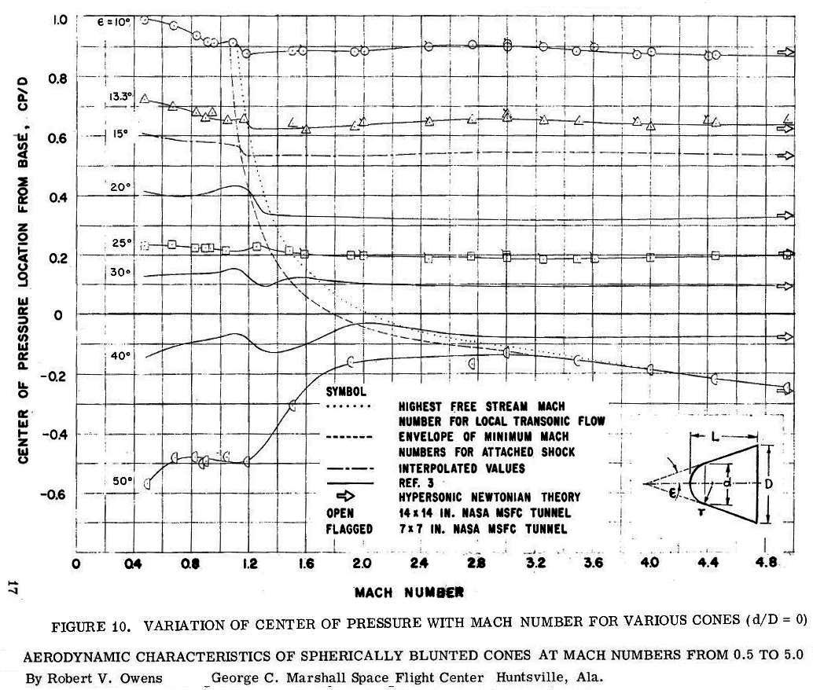

L’auteur note :
“Dès lors qu’à la fois le coefficient de force normale et le coefficient de moment de tangage était généralement linéaire jusqu’à + 4° d’incidence, le déplacement du Centre de Pression était à peu près négligeable dans cette plage."

Il fait aussi remarquer que les CPA des cônes de demi-angle au sommet supérieur à 35° sont situés en aval de la base .

Ces données nous incite à dessiner la courbe de l’évolution du X_{CPA} des cônes en subsonique selon leur ouverture (courbe rouge) :

Nous avons fait figurer en bleu dense à droite sur ce graphe les relevés sur les deux cônes de Jarvinen & Adams ; ces relevés indiquent des CPA nettement plus en avant que ceux d’Owens (rappelons qu’ils ont été obtenus par une méthode très différente et que le culot de ces cônes est précédé d’un léger arrondi.

Nous avons de même fait figurer en bleu clair la position du X_{CPA} en calibres prédite par la Théorie des Corps Élancés. Il est net que la courbe rouge d’Owens respecte cette prescription jusqu’à un demi-angle de 20° (soit un élancement fort court de 1,37).
À titre d’exemple, les 0,97 diamètres en avant du culot du demi-angle 10°, traduits en % de la longueur d’ogive, donnent 34,2 % en avant du culot, soit une position tout à fait en accord avec les usages fuséistes actuels qui se basent sur une position à 33,33 % devant le culot…

En fuchsia apparaît immodestement ci-dessus notre pronostic pour cette position du CPA, calculé selon la formule prenant en compte la projection arrière du CPA de chaque tranche, à savoir :

= [1 + tan²(θ)]

Il est troublant de constater l’assez bon accord, pour les demi-angles allant de 20 à 40°, entre la courbe rouge et notre pronostic fuchsia, lequel est forcément naïf puisque bâti sur la répartition classique des C_{Nα} élémentaires prédite par la Théorie des Corps Élancés.

Au-delà de 45°, notre courbe fuchsia paraît honorer les deux valeurs de Jarvinen & Adams ; nous ne savons qu’en penser…

La chance semble donc sourire aux naïfs…

La courbe ci-dessous représente les données fournies par Alexander et Lau sur le X_{CPA} d’avant-corps de cônes de 10 à 50° de demi-angle :

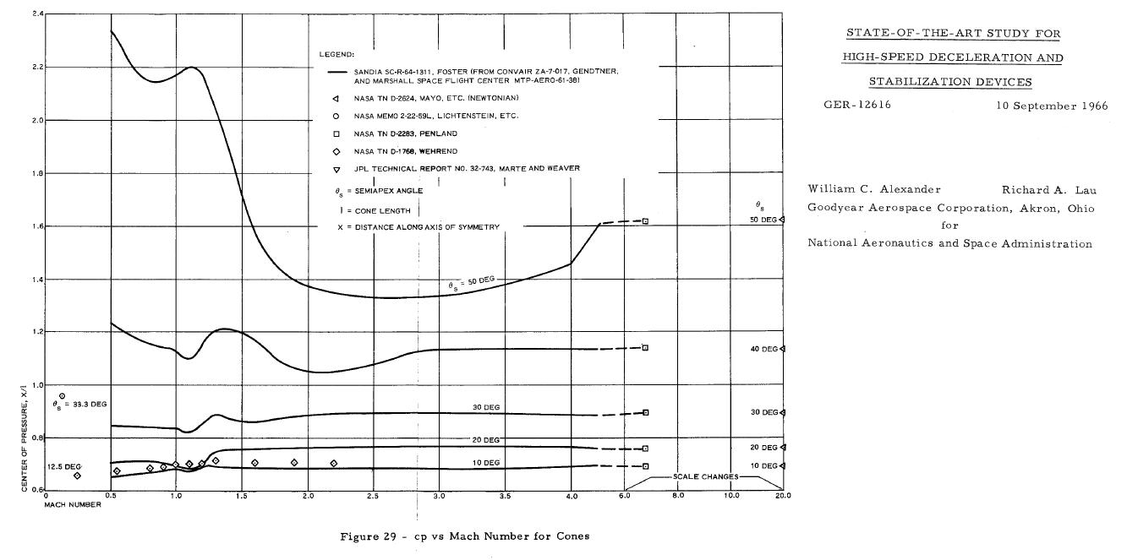

Ces X_{CPA} sont exprimés par rapport à la longueur du cône, depuis la pointe de l’ogive.
Noter également que les auteurs placent des points isolés à faibles Reynolds (12,5 et 33,3°) et citent parfaitement leurs sources.

Un relevé manuel et le référencement du X_{CPA} par rapport au diamètre nous laisse penser que ces données sont reprises de celle d’Owens , peut être d’après une version antérieure (1961) de son texte .
Voici d’ailleurs les valeurs d’Alexander & Lau, en pointillés, à comparer à celle d’Owens (déjà montrées) mais ici en trait rouge épais :

Alexander & Lau ne disposaient pas des valeurs pour 13,3, 15 et 25° , mais il semble bien qu’ils disposaient des autres…

Sur le graphe ci-dessus, les marques rondes marron reliées par un segment également marron représentent les marques isolées (à 12,5 et 33,3°) relayées par les mêmes Alexander & Lau sur leur graphe (NASA Lichtenstein et NASA Wehrend). Elles se placent parfaitement sur la courbe du X_{CPA} d’Owens…

Le texte d’Owens, déjà utilisé par nous pour la position du Centre de Pression, propose également les C_{Nα} des mêmes cônes pointus selon leur demi-angle au sommet(à lire à gauche pour les Mach subsoniques) :

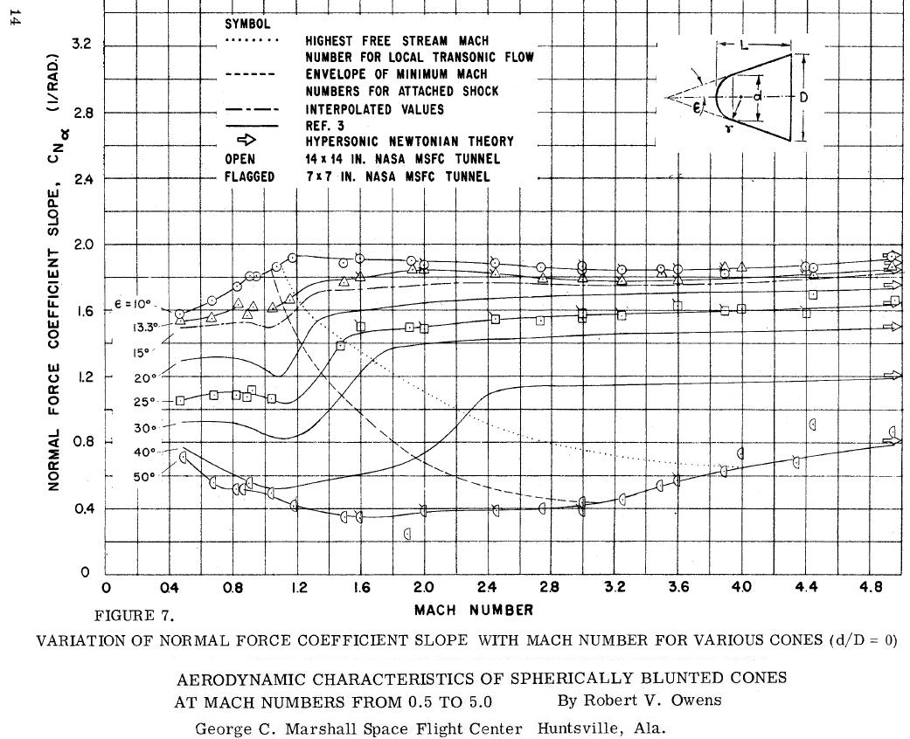

Il est patent que pour les faibles demi-angles au sommet, ce C_{Nα} se rapproche bien de la valeur 1,6 que nous avons déjà relevé plus haut dans le texte de Lucille Coltrane relatant ses essais en vol d’un cône de 10,7° de demi-angle légèrement émoussé (nous avons attribué la faiblesse de ce C_{Nα} à l’absence d’arrière-corps cylindrique)…

Voici la saisie des C_{Nα} relevés par Owens dans le graphe ci-dessus (pour un Mach de ~M 0,47) :

Le segment bleu fait état des valeurs du C_{Nα} relevé par intégration des pressions sur les deux cônes à rétrofusées de Jarvinen & Adams. Ces derniers ont donc mesuré des C_{Nα} encore plus faibles ; rappelons que leurs deux valeurs ont été obtenues par une méthode d’intégration des pressions sur la face avant et que le culot de ces corps est précédé d’un léger arrondi.
Alexander & Lau relayent également ces mêmes valeurs de C_{Nα} dans leur texte en échelonnant les avant-corps coniques de 10 en 10° jusqu’à 50° de demi-angle :

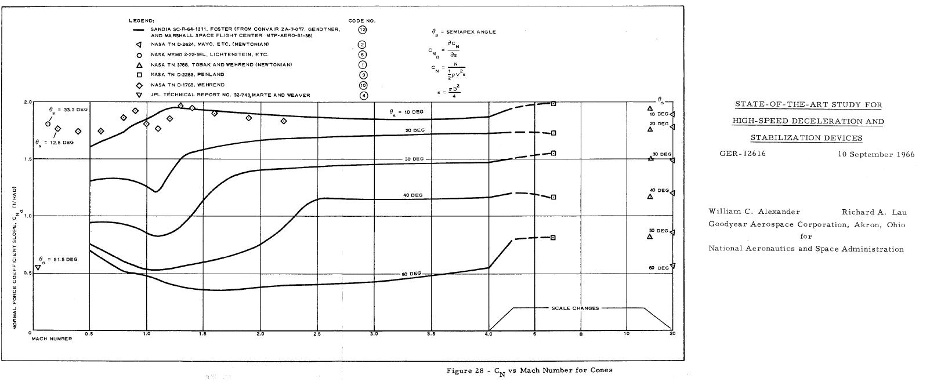
La comparaison graphique de leurs courbes en traits plein avec celles d’Owens donne ceci :

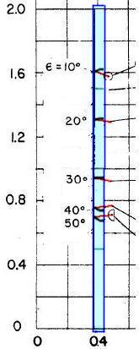

(la portion rectangulaire bleue d’image est celle d’Alexander et Lau ; elle est disposée en regard des valeurs du graphe d’Owens ; les segments rouges, par leur pente montrent les différences, très faibles, entre ces deux sources).

Sur le graphe d’Alexander et Lau, les marques en losange (demi-angle de 12,5°) sont quelque peu dissidentes et la marque ronde pour 33,3° l’est encore plus.

Notre graphe ci-dessus est à comparer avec celui de Frank G. Moore, ci-dessous, basé sur les mêmes données d’Owens :

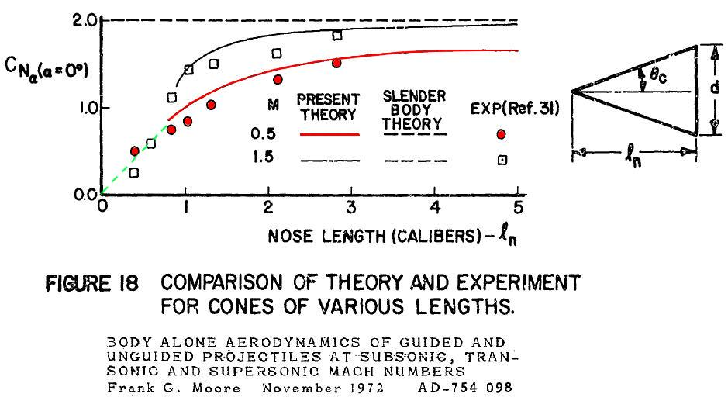

Ce sont bien-sûr les points rouges, relatant les tests à M 0,5 qui nous intéressent.
Moore propose un programme informatique de détermination du C_{Nα} de tels corps, programme qui a dessiné ci-dessus la courbe rouge …

Sur ce dernier graphe, nous nous sommes permis de tracer en vert les pointillés menant vers le point (0 ; 0)… En effet, il est légitime de prétendre que si le C_{Nα} des cônes diminue de cette façon lorsque leur ouverture augmente, ce peut être en grande partie parce que ces cônes ne présentent alors plus qu’une très faible projection normale de leur surface (c’est sur cette projection que le jeu de pression sur le corps va se transformer en force normale).
Faut-il rappeler qu’en s’approchant des 90° de demi-angle au sommet, le cône tend tout simplement vers le disque ? Et le disque ne saurait développer de C_{Nα} puisqu’il ne présente plus de surface normale susceptible de transformer un jeu de pressions en Force Normale…

La projection normale de la surface d’ogive étant ½ L_{og}*D_{og} , si l’on lie l’évolution de la force normale à cette surface normale (le champ de pression étant supposé évoluer peu pour les très faibles élancements), on obtient ce segment pointillé vert.

Sur notre propre relevé des mesures d’Owens déjà montré (mesures effectuées à un Mach légèrement inférieur à M 0,5), ce segment pointillé vert ci-dessus se traduit par la courbe verte pointillée (dessinée également à partir de la moyenne des deux points d’abscisse 40 et 50°) :

Le segment orange sur ce graphe est justifié plus bas.

Le même Moore, se basant toujours sur les tests d’Owens, propose une régression semi-empirique donnant le C_{Nα} des ogives coniques (suivie d’une partie cylindrique) d’après leur demi-angle au sommet et d’après le Mach de l’écoulement.
Comme nous tenons à rester en subsonique, nous avons relevé la valeur numérique de cette régression pour le seul mach de 0,5 sur les abaques de Moore ; l’équation de cet auteur est alors, pour le C_{Nα} de l’ogive ogive conique (suivie d’une partie cylindrique) :

C_{Nα} = 1,928 –1,931 tan(θ)

Moore la donne comme précise pour les élancements de cônes plus fort que 1,5 (donc de demi-angle plus aigus que 18,5° ).
C’est cette équation qui dessine la courbe orange (arrêtée à 18°) sur le graphe déjà produit…

Il semble qu’il s’agisse d’une autre prédiction que celle que doit donner le programme d’ordinateur présenté par Moore dans son texte (et qu’on voit comme la courbe rouge sur le graphe à point rouge présenté précédemment.
Au vu de cette courbe orange, on pourrait avoir le sentiment qu’une régression plus précise aurait pu être trouvé pour ce Mach particulier de M 0,5 , mais il faut songer que Moore a conçu sa régression pour s’adapter également aux émoussements des cônes d’Owens (jusqu’au taux de 0,5).

Notons encore les valeurs du C_{Nα} trouvées à M 0,65 par Wehrend et Reese pour un cône de 20° de demi-angle de sommet pointu ou émoussé au taux de 0,2 :

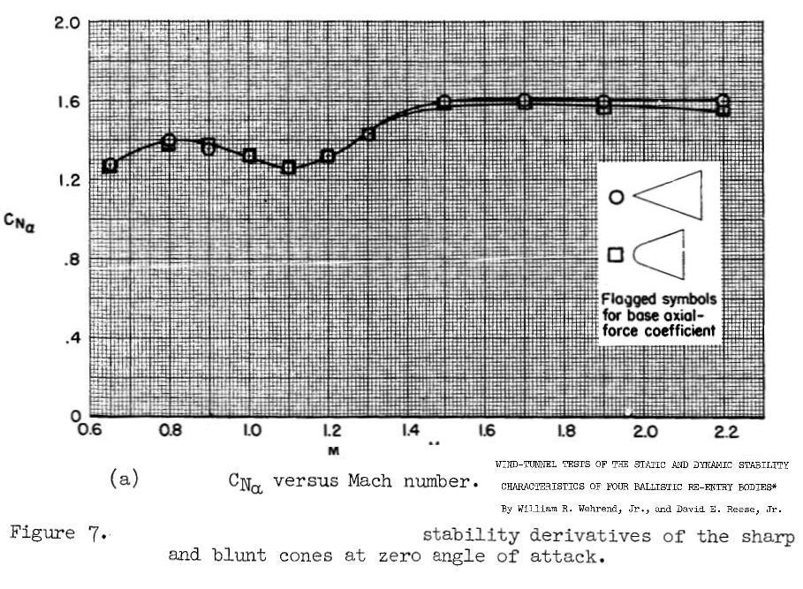
Au passage, on constate encore que l’émoussement du cône ne change pas son C_{Nα} en transsonique.

La valeur de 1,27 relevée par Wehrend & Reese (croix verte à l’abscisse 20°) coïncide fort bien avec la courbe rouge relevée par Owens pour les C_{Nα} des cônes pointus (à des Mach plus subsoniques cependant) :

Rappelons que ce texte de Wehrend et Reese présente également pour le même corps, un C_{Lα} pour zéro degré d’incidence qui est beaucoup plus faible : nous pensons que ce C_{Lα} est tiré des mesures dynamique alors que le C_{Nα} l’est des mesures statiques, mais cette situation est dérangeante…

Citons encore le C_{Nα} que l’on peut tirer des tests à M 0,25 de Keener, Chapman, Cohen et Taleghani sur un cône isolé de 20° d’angle (soit 10° de demi-angle) :
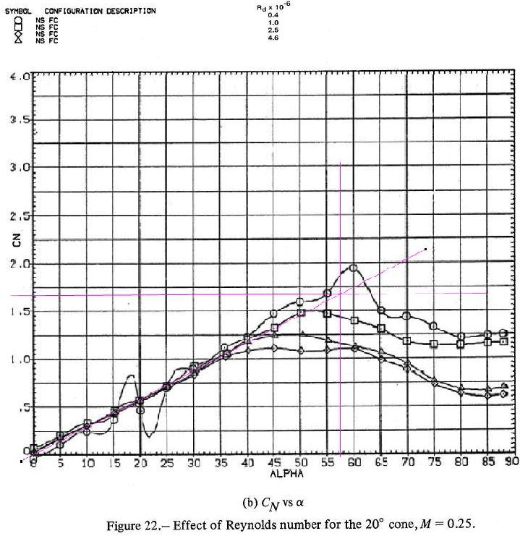

Notre construction fuchsia dégage un C_{Nα} proche de 1,67, ce qui cadre assez bien avec la courbe d’Owens…

Synthèse de ces compilations de tests en soufflerie :

Il est nécessaire de revenir à présent sur deux points particuliers que mettent en lumière ces différents tests en soufflerie :

→ d’abord la faiblesse du C_{Nα} des cônes d’ogives (d’angle usuel chez les fuséistes) lorsque ces cônes sont utilisés seuls.
→ et ensuite la chute du C_{Nα} des cônes seuls lorsque leur demi-angle au sommet s’accroît.

Examinons le premier point, c-à-d le fait qu’un cône seul d’élancement très usuel ne développe pas un C_{Nα} de 2 comme lorsqu’il est suivi d’une partie cylindrique mais un C_{Nα} de 1,6.

Quelle sont les différences entre ces deux cas ?

D’abord, il ya une différence dans la genèse des forces d’après le champ de pression. Même si l’écoulement sur un cône seul générait en aval du culot une forte dissymétrie de distribution de pression entre l’intrados et l’extrados, l’absence de partie cylindrique prolongeant le cône en aval ôterait à cette dissymétrie des pressions tout moyen de s’exprimer en se transformant en force : la dissymétrie des pressions existerait bien dans le fluide en aval du culot, mais elle ne pourrait exercer de composante normale sur le corps puisque ce dernier ne présente aucune surface où cette dissymétrie des pressions pourrait s’appliquer.

Ensuite, il y a une différence dans l’écoulement lorsque le cône est suivi ou non d’une partie cylindrique. Il est probable qu’en amont du culot l’écoulement sur le cône seul soit sensible à la présence du tourbillon torique existant classiquement sur ce culot. Cela pourrait diminuer la dissymétrie entre l’extrados et l’intrados de cet écoulement (dissymétrie à l’origine du C_{Nα}).

Rappelons que le tourbillon torique de culot est censé être générateur d’une pression moyenne constante en tout point du culot, cette pression constante pouvant servir d’égalisateur aux pressions d’extrados et d’intrados .

Inversement, on n’a pas de mal à imaginer que la présence d’un fuselage prolongeant le cône en aval entretienne l’isolement nécessaire à la persistance de la différenciation des pressions d’extrados et d’intrados…

Toutes ces raisons (qui sont le fruit de notre réflexion personnelle, en l’absence de découverte dans la littérature de textes sur ce sujet), peuvent peut-être aider à comprendre que les cônes isolés présentent une Portance plus faible que les cônes d’ogives prolongés par une partie cylindrique.

Inversement, chacun pourra s’expliquer que les cônes d’angle assez fermé utilisés comme ogives par les fuséistes (prolongés par une partie cylindrique, donc), peuvent projeter une fraction non négligeable de leur C_{Nα} sur cette partie cylindrique.

Cependant, la constatation que le X_{CPA} des cônes pointus seuls de demi-angle inférieurs à 25° honore les prescriptions de la Théorie des Corps Élancés (il est, pour les cônes de demi-angle fuséiste, placé classiquement au 2/3 de l’ogive) vient compliquer notre réflexion :
Comment peut-il se faire, si la forte diminution de C_{Nα} (de 2 à ~1,6 , par exemple pour le cône de 10° de demi-angle) se produit principalement aux abords ou même en aval du culot, que cet allègement en C_{Nα} de l’arrière n’avance pas le CPA ?

D’abord, il faut remarquer que cette question ne se pose plus pour les cônes assez ouverts puisqu’à partir d’un demi-angle de 35° le CPA de tels cônes est mesuré en arrière du culot (comme il est visible sur notre graphe déjà produit) : Autrement dit le CPA du cône seul et le CPA d’une éventuelle projection du C_{Nα} de ce cône sur la partie cylindrique se situent tous deux dans la même zone, ce qui fait que la disparition de l’un des deux ne déplace guère le CPA général…
Ce cas « sans complications» pourrait être celui des cônes de 45 à 50° de demi-angle dont les tests en soufflerie placent le CPA à 0,4 diamètres du culot, soit dans la zone où se placerait une éventuelle projection du C_{Nα} du cône sur la partie cylindrique…

Mais la question demeure de la constance du X_{CPA} des cônes d’ouverture fuséiste lorsqu’ils sont seuls ou qu’ils sont suivis d’une partie cylindrique.

Bien sûr, il est raisonnable de penser que plus le demi-angle de tels cônes est faible, et plus ils se comportent comme un Corps Élancé, c-à-d que :

→ d’une part leur X_{CPA} est plus proche du tiers prescrit par la Théorie des Corps Élancés ;
→ d’autre part la douceur d’évolution de leur section ne violente pas l’écoulement, ce qui entraîne une moindre projection en aval (c-à-d dans le vide où sur une éventuelle partie cylindrique) d’un reliquat de Portance…

Mais il n’en demeure pas moins que la tendance générale des cônes à projeter en aval un reliquat de leur Portance devrait quand-même être sensible dans les relevés du X_{CPA} des cônes de faible demi-angle au sommet suivis ou non d’une partie cylindrique…

Le deuxième point sur lequel il faut revenir est la diminution du C_{Nα} des cônes isolés lorsque leur demi-angle au sommet s’accroît.
Nous avons déjà dit qu’une des raisons (peut-être la principale) de la diminution du C_{Nα} des cônes plus courts est que leur raccourcissement diminue la surface normalement projetée sur laquelle peut agir la différence de pression entre intrados et extrados.
Ainsi, dans le cas extrême du disque (et bien qu’alors les notions d’intrados et d’extrados soient à la limite de leur acception), l’absence de surface normalement projetée rend nulle la Portance, ceci bien qu’il existe une dissymétrie dans l’écoulement autour de ce disque (lorsqu’il est placé en faible incidence)…

En effet, et notre étude des ogives à tête plate nous en a assuré, l’écoulement aérodynamique franchissant un disque placé en faible incidence est susceptible de susciter un C_{Nα} du même ordre et même supérieur à celui d’une ogive classique dès lors que la dissymétrie intrados-extrados de l’écoulement peut s’exprimer sur une surface projetée suffisante, à savoir dans le cas simple, celui d’un fuselage cylindrique prolongeant immédiatement ladite tête plate…

Caractéristiques aérodynamiques des cônes sphériquement émoussés

Position du Centre de Pression :

Jusque là nous avons considéré des cônes pointus d’angle plus ou moins ouvert. Mais le texte d’Owens donne le C_{Nα} et la position du CPA relevés en soufflerie sur des cônes à pointe plus ou moins émoussée (et toujours plus ou moins ouverts).

Rappelons la physionomie de cette famille de cônes :

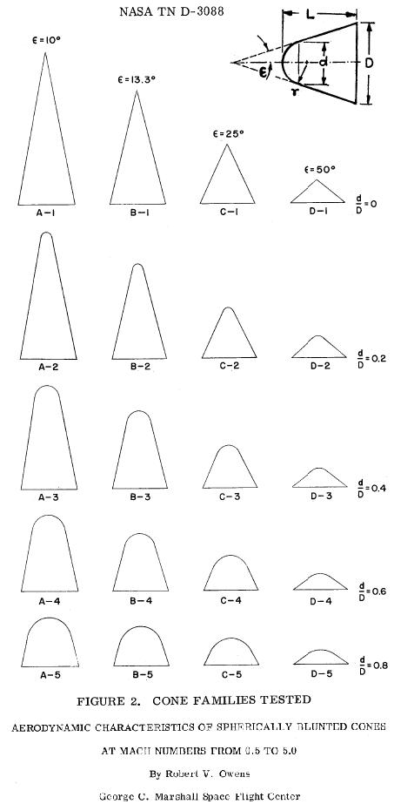

Voici, à M 0,68 , l’évolution constatée par Owens du Centre de Pression de ces cônes, selon leur demi-angle au sommet et selon l’importance de l’émoussement de leur pointe (famille de courbes noires, chaque courbe correspondant à un taux d’émoussement) :

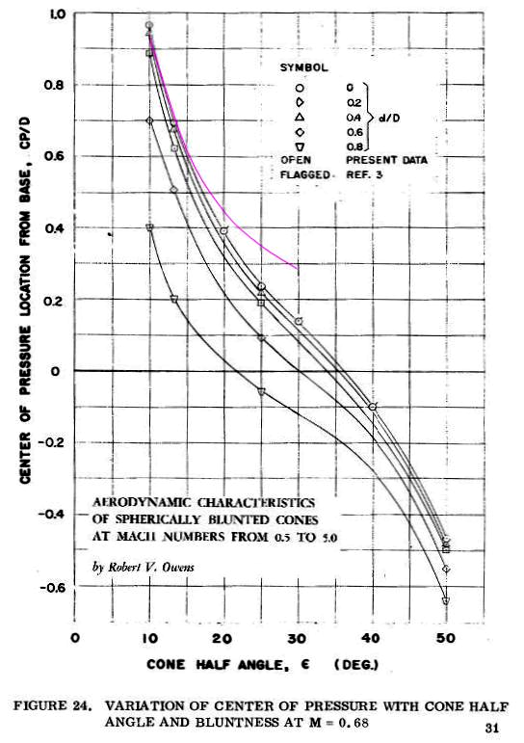

La position du Centre de Pression est donnée ici par Owens en référence au diamètre du corps. Ainsi que nous l’avons déjà vu, cette référence peut tromper un instant les fuséistes plus habitués à se référer à la longueur de l’ogive (par exemple, le CPA d’une ogive conique pointue est à ⅓ de cette longueur en avant de son culot).

Un calcul rapide indique que X_{CPA}/L_{og} = 2 tan(θ) X_{CPA}/D , c-à-d que la valeur de 0,97 du cône de d/D = 0 correspond bien à une position du CPA (en amont du culot) de 0,342, soit à peut près ⅓ devant ce culot, ce qui est la valeur classique…
La courbe fuchsia représente ainsi la position du X_{CPA} au tiers arrière des cônes : nous avons déjà noté que cette position est assez bien respectée par les cônes pointus, du moins lorsque leur demi-angle est inférieur à 15°.

Quoiqu’il en soit de ce respect de la loi du tiers par les cônes, on est en droit de constater, au vu de la famille de courbe dessinée par Owens, que le X_{CPA} des cônes ne se déplace guère lorsque le diamètre relatif d’émoussement ne dépasse pas 0,4 (ce sont les trois courbes les plus hautes, qui restent relativement proches) …

Cependant, cette famille de courbes présentée par Owens l’est pour la vitesse de M 0,68, ce qui est un peu trop fort pour l’a priori subsonique de notre réflexion, surtout pour le cône de 50° de demi-angle (plus susceptible de connaître des effets transsoniques).

Nous avons donc compilé dans les graphes d’Owens les relevés pour le Mach plus faible de 0,5 (l’auteur ne présente que ceux des taux d’émoussement 0, 0,4 et 0,8).
Il en résulte que le CPA de ces corps ne suit pareillement les préceptes de la Théorie des Corps Élancés que pour les plus aigus d’entre eux, du moins quand ils ne sont pas émoussés au-delà d’un diamètre relatif de 0,4 :

Attention aux demi-angles dans Word !
Le libellé 13,3° souffre de problème de mise en zone de texte !!!
10°
25°
50°
13,3°
13,3°

Sur le graphe ci-dessus, la couleur des courbes est d’autant plus dense que les cônes sont plus pointus. En abscisses sont les taux d’émoussement (quotient du diamètre du raccordement calotte sphérique / tronc de cône sur le diamètre de culot ; à gauche, donc, sont les cônes parfaitement pointus).

En trait plein sont les relevés d’Owens de la position du CPA (pour les trois diamètres relatifs d’émoussement qu’il documente).
En pointillés dans les mêmes couleurs (donc pour les mêmes demi-angles au sommet) sont les positions du même CPA déterminées ici par la Théorie des Corps Élancés .

Si l’auguste Théorie prodigue des enseignements fiables pour les cônes de demi-angle les plus aigus (10 et 13,3°, correspondant aux ogives usuelles de fusées) jusqu’au taux d’émoussement de 0,4, il apparaît pourtant que le CPA des corps les plus ouverts est fortement projeté en arrière du CPA prédit par cette même Théorie des Corps Élancés…

Ainsi, le cône le plus ouvert présente déjà un CPA très en arrière de son culot, même lorsqu’il n’est pas émoussé. D’ailleurs l’émoussement ne modifie que peu la position de ce CPA…

Que donnerait notre proposition de calcul de ces CPA par notre méthode du déport normal ? Pour les demi-angles de cône de 10, 13,3 et 25°, elle donnerait ceci (courbes à marques en x, toujours dans les mêmes trois couleurs) :

Attention aux demi-angles dans Word !

10°
13,3°
25°

Chacun jugera que pour les quotients d’émoussement d/D plus fort que 0,5, ces courbes à marques en croix suivent plus fidèlement le report vers l’aval du CPA constaté par Owens que les courbes pointillées de la Théorie des Corps Élancés…

Pour le demi-angle d’ogive de 50° cependant (ogive fortement aplatie, ci-dessous), notre proposition à marques en x décroche notablement, même si elle est encore grandement préférable aux pointillés de la Théorie des Corps Élancés :

Notre courbe se place en effet à mi-distance entre celle de la Théorie des Corps Élancés (en pointillés) et la réalité mesurée en soufflerie par Owens (les trois marques en losange reliées par traits pleins).

Il est quand-même appréciable que notre proposition prédise une position du CPA nettement en arrière du culot de ce corps…

Ce décalage du CPA très en arrière du culot peut d’ailleurs inciter à penser qu’aux taux d’émoussement importants, la calotte sphérique projette une partie de sa Portance sur le tronc de cône qui la suit : c’est une chose que nous avons remarquée dans notre étude à propos de l’ogive hémisphérique dont le CPA se trouve reporté en aval de son raccordement avec le fuselage cylindrique…

Néanmoins nos tentatives pour établir une règle de calcul du X_{CPA} de ces ogives fortement émoussées sont resté vaines ; au demeurant, il est impossible, par une correction basée sur un report de tout ou partie du C_{Nα} de la calotte, de corriger l’erreur native de notre prédiction de gauche du X_{CPA} (par le méthode du déport normal) pour le taux d’émoussement 0, taux où cette calotte génère un C_{Nα} nul.

À cet instant de la réflexion, il est d’ailleurs fort instructif de dessiner à l’échelle ce cône à 50° émoussé au taux de 0,8, :
S₂
Point de concours des dernières normales locales à la surface du cône
Il apparaît alors en effet clairement que le point d’application de la Portance à 0,74 calibres en arrière du culot ne peut être la conséquence d’une sommation normale des forces de pression sur la surface du cône, puisque ce point à 0,74 calibres est en arrière du point de concours des dernières normales locales de la surface du cône.
La seule façon d’expliquer cette position arrière du CPA est de faire appel à l’existence d’un moment aérodynamique.

Ce moment n’est d’ailleurs pas forcément dû à une force normale, il peut être dû à la dissymétrie du jeu de forces axiales sur la face avant du cône. Pour le comprendre, il faut se souvenir de la stabilité quelque peu paradoxale du disque présenté face à l’écoulement.
Plaçons à titre d’expérience mentale un disque en faible incidence :
Moment stabilisateur
L’intuition nous suggère presque automatiquement que le Point d’Arrêt de l’écoulement se déplace vers le bas lorsque le disque prend de l’incidence dans le sens horaire (c’est ce sens horaire que nous avons toujours adopté dans ce texte).

Ce déplacement du Point d’Arrêt crée une dissymétrie du champ de pression sur la surface frontale du disque et cette dissymétrie fait naître un moment stabilisateur (antihoraire, donc, en rouge ci-dessus).

Si, pour simplifier, l’on considère ce point d’arrêt comme l’emplacement du centre de pression sur la face avant du disque, on comprend facilement que ce disque manifeste alors, par un moment stabilisateur, sa tendance au retour à l’incidence zéro.

Nous évoquons ici le déplacement du Point d’Arrêt parce qu’on pourrait l’observer dans une soufflerie à fumées, mais ce qui nous intéresse plus c’est le déplacement du Centre de Poussée sur le disque complet (et non plus seulement le déplacement du Point d’Arrêt sur la seule face avant) …
Il faudrait une image du déplacement du Point d’arrêt sur le disque !

Ce déplacement du Centre de Pression a bien été constaté pour des plaques rectangulaires de différents élancements par Eiffel, il y a bien longtemps. Sur les courbes qu’il donne de ce déplacement, on peut constater qu’autour de l’incidence 90°, il existe une pente non nulle du X_{CPA} en fonction de l’angle (c-à-d que le X_{CPA} se déplace assez nettement, sans stagner au centre géométrique de la plaque).
Voici le graphe recopié de celui d’Eiffel (d’après le texte de Gérard Hartmann). Y sont dessinés les évolutions du Centre de Pression selon l’incidence.
Pour les incidences proches de zéro, le CPA de ces plaques planes est proche de 25 % :

0
0,1
0,2
0,3
0,4
0,5
90°
30°
70°
60°
50°
40°
20°
10°
0°
80°
1
3
6
Dixièmes
de
corde
Incidence (°)
Mais ce sont les incidences autour de 90° qui nous intéressent ; il est alors facile de mesurer sur le graphe d’Eiffel, pour cette position normale des plaques, une pente de déplacement du CPA supérieure à 0,1 corde par radian (construction fuchsia).

On trouve une information équivalente, en provenance du même Eiffel, dans un numéro de 1910 de l’ancienne revue Nature. C’est grâce à la CNAM et son formidable travail de numérisation, que nous avons accès à ce document :

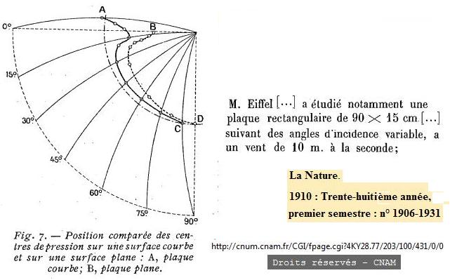
Par la grâce du CNUM, Conservatoire Numérique des Arts et Métiers http://cnum.cnam.fr)
cote :4KY28.77
http://cnum.cnam.fr/CGI/fpage.cgi?4KY28.77/200/100/431/0/0

Eiffel ici compare les déplacements des Centres de Pression d’une plaque plane et d’une plaque courbe à mesure que ces plaques passent de 0° d’incidence à la position normale au vent de 90°.
Pour ce qui concerne la plaque plane (courbe en pointillés DB), il est manifeste que sa courbe naît du point D avec une pente non négligeable par rapport à l’arc de cercle des 50 % de la corde en trait d’axe.

Quoiqu’entre les mesures pour 90° et 75° la courbe ne soit qu’une opinion, on peut quand-même relever sa pente à 0,1 corde/radian, valeur que nous avions relevée sur le graphe précédent.

En conséquence, si l’on admet que le déplacement du CPA du disque est du même ordre que celui de la plaque carrée (la corde étant ici le diamètre D), le coefficient de Moment dû à ce déplacement sera approché correctement (en ordre de grandeur) par le produit du Cx du disque (1,17 ) par ce déplacement de 0,1 D/radian.
Ce produit ne se monte qu’à 0,12 D/radian , mais il donne l’ordre de grandeur du coefficient de Moment du disque autour de la position normale de ce disque.

Ajoutons pour revenir aux cônes très ouverts et très émoussés que le déplacement du Point d’Arrêt sera d’autant plus aisé que ces cônes présentent un nez fortement émoussé (les possibilités de déplacement vers le bas du Point d’Arrêt n’étant plus contingentées par la présence du point dur que constitue la pointe du cône)…

Nous venons de voir comment un corps en incidence peut développer un moment sous l’action des seules forces axiales sur sa surface frontale.
Or si un corps en incidence, en plus de développer une Force Normale positive (une Portance) (en bleu ci-dessous) développe un moment stabilisateur (tendant à ramener l’incidence à zéro, également en bleu), la composition de cette Force Normale et de ce Moment suscite un déplacement vers l’arrière du point d’application de la Force Normale pour donner la résultante rouge en M (résultante qui n’est plus accompagnée, par définition, d’aucun moment) :
Point d’application de la Force et du Moment
Force Normale
Moment stabilisateur
M
O
N
Depuis ce point d’application M, il est en effet possible de résister au moment et à la force bleus en faisant usage d’une force seule (sans faire usage de moment).
Autant dire que le moment de la force bleue autour de M est antagoniste au moment bleu…

Si l’on admet que la force normale en elle-même ne peut générer qu’un faible moment par sa répartition et si l’on admet que notre force bleue est placée au bon endroit , on peut, par un calcul rapide, trouver l’ordre de grandeur du déplacement du CPA du corps :
En effet, l’écart entre les forces rouge et bleu sur notre schéma est de 0,26 D (D étant le diamètre du corps). Le moment stabilisateur est donc le produit du C_{Nα} du cône (0,75) par cet écart, à savoir :

0,75*0,26 = ~0,2 D par radians

Sur cette lancée, puisque le Cx d’avant-corps de ce corps est ~0,5 (voir notre texte LE CX DES CÔNES), le moment susnommé correspond au produit de ce Cx d’avant-corps par le déplacement du CPA, ce qui milite pour un déplacement du CPA de :
0,4 diamètres par radians…

Ce déplacement est donc quatre fois plus fort que celui du disque plat ; ce n’est pas étonnant dans la mesure où le disque n’est que statiquement stable (mais dans la pratique dynamiquement instable) (voir la chute rotative des confettis), alors que notre cône émoussé à 50° est susceptible de rester dynamiquement stable malgré les plus fortes perturbations…

Si l’on s’intéresse à présent au cône de 50° émoussé au taux plus faible de 0,4, on constate la même impossibilité à imputer la position de la résultante (à 0,57 diamètre en arrière du culot) au seul jeu des forces de pression sur le cône puisque la résultante est quasiment au point de concours des dernières normales locales de la surface du cône :
X_{CPA} du cône
émoussé au taux 0,4

Ne manquons pas de préciser que cette justification physique, que nous venons de tenter, du fort déport du CPA en arrière des cônes de 50° de demi-angle émoussés au taux de 0,4 et 0,8 (déport bien au-delà du point de concours des dernières normales locales de la surface du cône) est le fruit de notre propre pensée…
Précisons également que, bien que nous utilisions l’écoulement sur le disque à titre d’exemple, nous ne prétendons nullement que l’écoulement sur les cônes soit aussi simple que celui sur le disque

Mentionnons pour finir cette partie sur le CPA des cônes émoussés, la Note Technique D-1202 où William Wehrend analyse le comportement statique et dynamique des deux corps suivants :

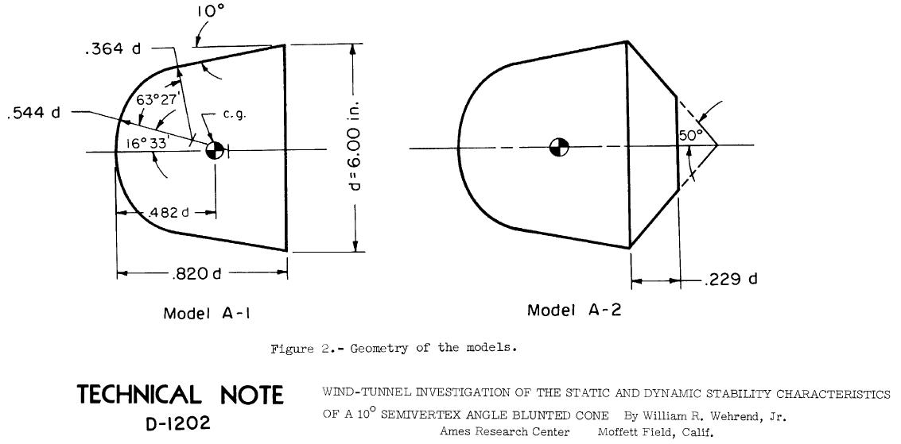

Ces deux corps, assez proches du corps A-5 d’Owens pour ce qui est de leur avant-corps, sont construits par émoussement (selon deux rayons) d’un cône de 10° de demi-angle au sommet…
Le Centre des Masses des deux modèles (c.g. , sur le schéma), situé à 0,338 D en avant du culot, était aussi le centre de moment ainsi que le centre de rotation des modèles pour leurs tests oscillants.
Il s’est avéré qu’autour de ce centre de rotation les deux modèles étaient statiquement neutres à M 0,65 , ce qui revient à dire que le CPA de ces corps est à 0,338 D en avant du culot. Cette position figurerait assez bien sur notre graphe ci-dessus pour ces 10° de demi-angle et pour un taux d’émoussement assimilé à 0,8…

Coefficient de Force Normale (C_{Nα}) des cônes émoussés :

L’évolution C_{Nα} des cônes selon leur taux d’émoussement est assez faible. Les textes déjà évoqués, en particulier le texte d’Owens, donnent des indications précises sur ce point.
À titre d’exemple, on peut citer le C_{Nα} des corps coniques très fortement émoussé étudiés par William Wehrend que nous évoquions à l’instant : À M 0,65, ce C_{Nα} est mesuré à 1,58 :

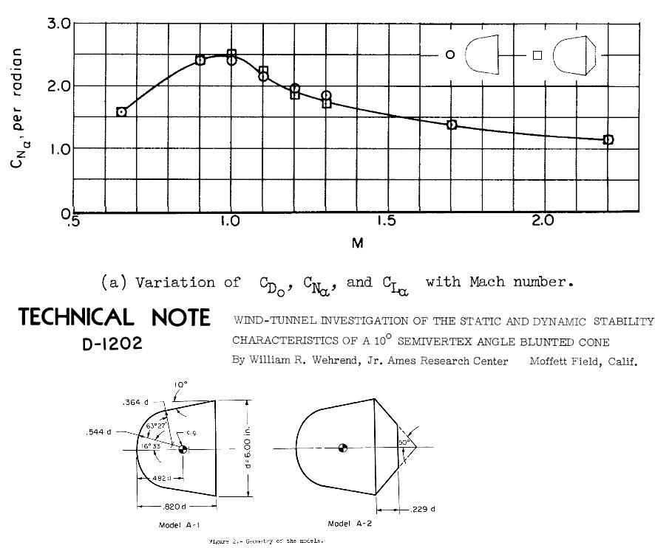

Or notre graphe de compilation des C_{Nα} des cônes non émoussés, pour le même demi-angle de 10°, indique également la même valeur de ~1,58…
Notons que ce texte de Wehrend présente encore (comme un autre texte traitant de stabilité dynamique déjà évoqué) un C_{L} à 0° d’incidence différent du C_{Nα}.)

Relevés en soufflerie de la position du Centre de Pression d’une ogive gothique :

Un mémorandum technique de la NASA produit des graphes montrant la position du CPA d’ogives "tangente", elliptique sur plat ou sur chant (ces deux dernières de rapport diamétraux 0,7).
Le premier graphe est le relevé, pour un Mach de 0,25, de cette position sur l’ogive tangente (ou gothique) isolée de section circulaire et d’élancement 5 (position en fraction de la longueur de l’ogive)(cette ogive de révolution est donc dessinée par une directrice circulaire tangente ; c’est ce que nous appelons pour notre part une ogive gothique) :
noter que le même texte propose le CPA de l’ogive paraboloïde (~50 %, fig 20) et du cône (~66 % ,fig 22)
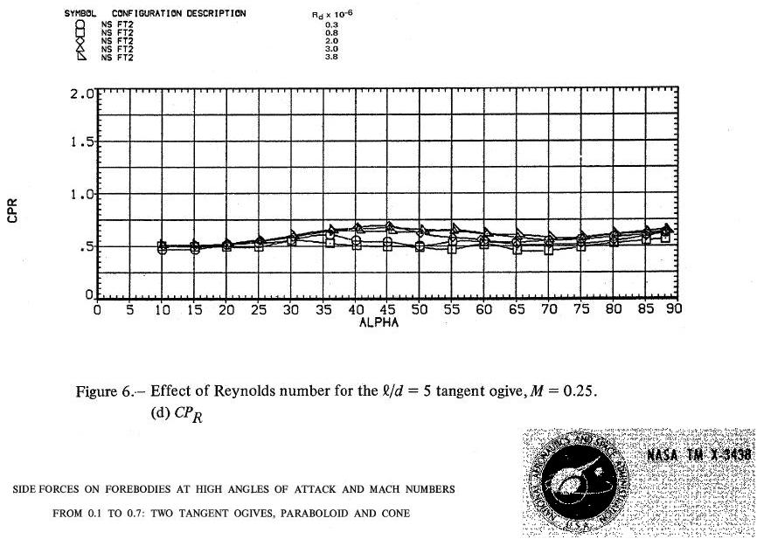

Cette position proche de 0,5 correspond assez bien aux us et coutumes fuséistes qui la prennent pour 7/15^{émes} (soit 0,466) (nous l’avons vu plus haut et en reparlons plus bas).
Rappelons que cette ogive est testée seule, de la façon suivante :

Mais ce même mémorandum nous donne l’occasion de comparer cette position du CPA de l’ogive seule à la position du CPA du corps formé par la même ogive prolongée solidairement par un arrière corps cylindrique d’élancement 3,5 :

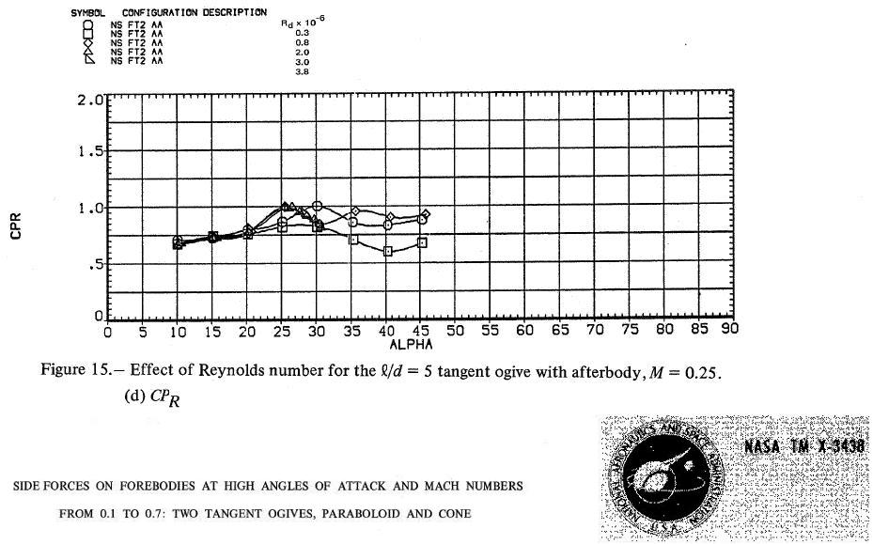
Le sigle AA signifie « afterbody attached »…

Force nous est de constater que cette partie cylindrique recule de 0,5 à 0,7 le Centre de Pression (soit assez loin des 0,466 couramment admis)

Ce net recul vers l’arrière pourrait être lu comme la preuve du report sur la partie cylindrique d’une partie de la Portante créée par l’ogive, mais le fait qu’une ogive gothique raccorde de façon tangente avec la partie cylindrique ne nous incline pas à penser à un éventuel report de la Portance sur la partie cylindrique (comme dans les cas du cône, de l’hémisphère et de la tête plate dont on doit admettre qu’ils brusquent l’écoulement)…

Bien sûr, la partie cylindrique est susceptible de créer sa propre portance linéaire intrinsèque (surtout pour l’incidence ici assez forte de 10°), mais elle est d’élancement trop faible (3,5) pour que ce phénomène soit sensible…

Ce constat que le CPA d’un corps ogivo-cylindrique est assez difficile à déterminer avec précision constitue pour nous un nouvel appel à l’humilité…

Note sur la détermination analytique du CPA de l’ogive gothique selon la
Théorie des Corps Élancés :

Il y a plusieurs façon de définir une ogive gothique ; la première est de la définir par l’angle α que décrit le rayon R pour tracer, de son extrémité, la directrice de l’ogive (directrice qui dessine sa demi-silhouette). Selon cette définition, l’angle α donne la forme et R donne l’échelle de l’ogive et les dimensions L et r en sont déductibles :

R
α
L
r

La deuxième est de définir toutes les dimensions L, r et R de l’ogive.
Ces trois paramètres étant définis, il existe évidemment une relation très simple entre eux ; cette relation est :

R =

Parmi les trois paramètres L, r et R, seuls deux sont nécessaires et suffisants pour définir une ogive de forme gothique (par exemple longueur L et rayon r de l’ogive)…

Pour la détermination du X_{CPA} de ces ogives gothiques, nous allons utiliser la définition en R et α de leur silhouette et la position du X_{CPA} prédite par la Théorie des Corps Élancés : = 1 – .

Ce dernier libellé nécessite donc la connaissance du volume de l’ogive.

Ce volume est établi sans difficulté sur la foi du théorème de Guldin, dès lors qu’on sait que le barycentre d’un secteur circulaire (en grisé ci-dessous) est situé à un rayon R_{bary} = C³/12A , C étant la corde tendue par l’arc et A l’aire (grisée) enclose entre l’arc et cette corde :
Aire A
α
C
R_{bary}

Le volume de l’ogive gothique est alors :

πR³{⅔ sin³(α) – ½ cos(α) [2α – sin(2α)]}

…ce qui, en langage qui sied à Excel, peut s’écrire aussi :

PI()*R^3* ( 2/3*SIN(Alpha)^3 - 0.5*COS(Alpha)*(2*Alpha - SIN(2*Alpha)) )

La position du CPA étant défini, par la Théorie des Corps Élancés, comme :

= 1 –

…la longueur L_{Og} étant définie comme R sin(α) et la section S_{Og} de l’ogive comme πR² [1 – cos(α)]² , la position du CPA, toujours en fraction de la longueur de l’ogive, en devient :

= 1 – {⅔ sin²(α) – ½ cotg(α) [2α – sin(2α)]}/ [1 – cos(α)]²

Il est satisfaisant de constater que cette fraction n’est plus dépendante que de l’arc formé par la directrice de l’ogive (exprimé en radians). C’est logique si l’on songe que l’arc α (en rouge) donne naissance, par révolution, à l’ogive élancée rouge, alors que l’arc α’ , plus grand (en bleu), donne naissance à l’ogive bleue, moins élancée :
α
R
L’angle α commande donc l’élancement de l’ogive, qui vaut :

Él_{Og} = R sin(α)/{2[R – Rcos(α)]}

…soit : sin(α)/{2[1- cos(α)]}

Cet angle α fixé, le rayon de la directrice, R, est inutile au calcul du X_{CPA}. Il ne commande que l’échelle de l’ogive et donc ses dimensions (longueur et diamètre) :
L_{Og} = R sin(α)
D_{Og} = 2R [1-cos(α)]
α’

Note sur la détermination analytique du CPA de la calotte sphérique ou ellipsoïdale:
selon la Théorie des Corps Élancés

Commençons par le CPA de la calotte sphérique :

R
L_{Og}
r
Le volume d’une calotte sphérique est :
Vol = (3R – L_{Og})

D’autre part, le schéma ci-dessus permet d’écrire :

R² = r² + (R – L_{Og})²

…équation d’où l’on tire facilement r². La section de culot de la calotte est donc :

S_{q} = π L_{Og} (2R – L_{Og})

Il en résulte que la position relative du CPA définit par la Théorie des Corps Élancés comme :

= 1 –

…s’écrit alors :

=

Dans le cas particulier d’une ogive hémisphérique (cas ou L_{Og} = R ) comme dans celui d’une ogive hémi-ellipsoïdale, le CPA est donc prédit au ⅓ de la longueur…

Pour ce qui est d’une ogive constituée d’une calotte ellipsoïdale, il convient de penser que le produit de ses côtes axiales par un facteur n va augmenter son volume au même prorata que sa longueur L_{Og}. Il en résulte que le CPA de ce corps sera à la même position relative que celui d’une calotte sphérique.

La Théorie des Corps Élancés pronostique donc que la position relative du CPA d’une calotte sphérique (éventuellement non tangente avec la partie cylindrique qui la suit), d’une calotte ellipsoïdale (non tangente) ou hémi-ellipsoïdale (tangente) se trouve à la position relative :

=
…par rapport à son point d’arrêt (R étant le rayon géométrique de la sphère ou le rayon de la section frontale de l’ellipsoïde définissant géométriquement le corps).

Nous avons suffisamment développé notre critique de cette position dans le présent texte pour que les fuséistes l’utilisent avec circonspection, ceci bien qu’une telle position soit tout à fait sécuritaire dans l’établissement de la stabilité des engins.

Bernard de Go Mars !
le 30/09/2010

BIBLIOGRAPHIE ET LIENS :

THE THEORETICAL PREDICTION OF THE CENTER OF PRESSURE
by James S. Barrowman and Judith A. Barrowman (BARROWMAN REPORT) :
http://www.eurocketry.com/uploads/media/Barrowman_report_01.pdf

WIND TUNNEL MEASUREMENTS OF NORMAL FORCE AND PITCHING MOMENT ON FOUR CONE-CYLINDER COMBINATIONS AT TRANSONIC AND SUPERSONIC SPEEDS, by E. Huntley, B.Sc, LONDON: HER MAJESTY’S STATIONERY OFFICE I960,
AERONAUTICAL RESEARCH COUNCIL, C. P. N° 507

AN EXPERIMENTAL INVESTIGATION OF THE AERODYNAMIC CHARACTERISTICS OF SLANTED BASE OGIVE CYLINDERS USING MAGNETIC SUSPENSION TECHNOLOGIE,
by Charles W. Alcorn, NASA CR-181708 :

NASA TM X-3438

AERODYNAMIC CHARACTERISTICS OF SPHERICALLY BLUNTED CONES AT MACH NUMBERS FROM 0.5 TO 5.0 , NASA TN D-3088
by Robert V. Owens, George C. Marshall Space Flight Center Huntsville, Ala.
http://ntrs.nasa.gov/archive/nasa/casi.ntrs.nasa.gov/19660002849_1966002849.pdf

STABILITY INVESTIGATION OF A BLUNTED CONE AND A BLUNTED OGIVE WITH A FLARED CYLINDER AFTERBODY AT MACH NUMBERS FROM 0.30 TO2.85,
NASA TN D-1505, by Lucille C. Coltrane, Langley Research Center
lien !!

THE AERODYNAMIC CHARACTERISTICS OF LARGE ANGLED CONES WITH RETROROCKETS Contract N° NAS 7-576, by Philip O. Jarvinen and Richard H. Adams, February 1970 :
http://ntrs.nasa.gov/archive/nasa/casi.ntrs.nasa.gov/19720005324_1972005324.pdf

THE DESCRIPTIVE GEOMETRY OF NOSE CONES, Gary A. Crowell Sr.,1996,
lien !!

BODY ALONE AERODYNAMICS OF GUIDED AND UNGUIDED PROJECTILES AT SUBSONIC, TRANSONIC AND SUPERSONIC MACH NUMBERS
Frank G. Moore, AD-754 098, Naval Weapons Laboratory, Dahlgren, Virginia, November 1972
http://www.dtic.mil/cgi-bin/GetTRDoc?AD=AD754098&Location=U2&doc=GetTRDoc.pdf

STATE OF THE ART STUDY FOR HIGH SPEED DECELERATION AND STABILIZATION DEVICES,
by William C. Alexander et Richard A. Lau, Goodyear Aerospace for NASA, 10 September 1966
http://ntrs.nasa.gov/archive/nasa/casi.ntrs.nasa.gov/19660027566_1966027566.pdf

PRELIMINARY INVESTIGATION OF CONCEPTS FOR LOW-ALTITUDE AIR DROP OF PERSONNEL- EXPLORATORY DEVELOPMENT, by Richard A. Lau, Goodyear Aerospace Corporation, 30 December 1966
http://www.dtic.mil/cgi-bin/GetTRDoc?AD=AD667401&Location=U2&doc=GetTRDoc.pdf

LE VOL DE LA FUSÉE, STABILITÉ ET TRAJECTOGRAPHIE,
compilation de Léo Côme, document Planète-Sciences :
http://www.planete-sciences.org/espace/publications/techniques/vol_de_la_fusee.pdf

TOP ANGLE AND THE MAXIMUM SPEED OF FALLING CONES, GUIDING STUDENT INVESTIGATIONS
J.M. Wooning, A.H. Mooldijk and A.E. van der Valk
Centre for Science and Mathematics Education, Utrecht University, Netherlands
http://www.fi.uu.nl/bps/artikelen/fallingcone.pdf

WIND-TUNNEL TESTS OF THE STATIC AND DYNAMIC STABILITY CHARACTERISTICS OF FOUR BALLISTIC REENTRY BODIES, NASA, TECHNICAL MEMORANDUM X-369, by William R. Wehrend, Jr., and David E. Reese, Jr :
http://ntrs.nasa.gov/archive/nasa/casi.ntrs.nasa.gov/19710070363_1971070363.pdf

WIND-TUNNEL INVESTIGATION OF THE STATIC AND DYNAMIC STABILITY CHARACTERISTICS OF A I0°SEMIVERTEX ANGLE BLUNTED CONE, Technical Note D-1202
by William R. Wehrend, Jr, Ames Research Center, Moffett Field, Calif.

SIDE FORCES ON FOREBODIES AT HIGH ANGLES OF ATTACK AND MACH NUMBERS FROM 0.1 TO 0.7: TWO TANGENT OGIVES, PARABOLOID AND CONE
by Earl R. Keener, Gary T. Chapman, Lee Cohen, and Jamshid Taleghani :
http://ntrs.nasa.gov/archive/nasa/casi.ntrs.nasa.gov/19770013086_1977013086.pdf

Le texte de GÉRARD HARTMANN :
AÉRODYNAMIQUE : LES TRAVAUX DE M. EIFFEL :
http://www.hydroretro.net/etudegh/travaux_de_m_%20eiffel.pdf

Le travail de numérisation de documents anciens effectué par le CNUM, Conservatoire Numérique des Arts et Métiers :
http://cnum.cnam.fr)

…et les textes pédagogiques de notre page PHYSIQUE DE LA FUSÉE:
(http://perso.numericable.fr/fbouquetbe63/gomars/physique.htm)

…par exemple :

LA THÉORIE DES CORPS ÉLANCÉS ET LES OGIVES QUI N'EN RELÈVENT PAS
http://perso.numericable.fr/fbouquetbe63/gomars/corps-elances.doc

STABILITÉ DES CAPSULES SPATIALES
http://perso.numericable.fr/fbouquetbe63/gomars/stabilite_capsules_spatiales.doc

…ainsi que les vidéos de la page « Nos vidéos » de notre site :
http://perso.numericable.fr/fbouquetbe63/gomars/inosvideos.htm

…en particulier :

STABILITÉ SURPRENANTE D'UN VRAI PARAPLUIE DANS UNE FORTE BRISE MARINE :
http://perso.numericable.fr/fbouquetbe63/gomars/videos/parap_vent.AVI

ou, à propos des têtes plates :

CURIEUSE STABILITÉ DE LA BOÎTE DE PRINGLES
http://perso.numericable.fr/fbouquetbe63/gomars/videos/pringles.wmv

ainsi que :
LE CX DES CÔNES :
http://perso.numericable.fr/fbouquetbe63/gomars/cx_cones.doc

Voir aussi notre tableau Excel permettant la détermination du Centre de Pression d’ogive de formes quelconques d’après une saisie photographique de leur silhouette :
http://perso.numericable.fr/gomars/cpa_og_quelconque.xls

Comme le dC_{Nα} est proportionnel à l’accroissement de section selon x, les corps cylindriques (sans accroissement) ont un C_{Nα} nul. Il est d’ailleurs facile d’arrêter l’intégration des dC_{Nα} à L_{Og} : cela donnera le même résultat que pour la longueur totale du corps, partie cylindrique incluse…
L’habitude est en France, de qualifier la forme des ogives tangentes d’ogivale : C’est pour nous prémunir contre l’usage de l’expression ogive ogivale que nous faisons la promotion du qualificatif gothique…
Si l’on multiplie les dimensions axiales par n, et le volume V_{ol} et la longueur L sont multipliés par n. Si l’on multiplie les dimensions normales (ou radiales) par m, et le volume V_{ol} et la section S_{Og} de l’ogive sont multipliés par m.
Les parties plates (normales, donc parfaitement ouvertes) des ogives méritant un autre traitement (voir à ce sujet notre texte déjà cité).
Les professionnels ont d’autres moyens de connaissance, dont le recours presque systématique à la soufflerie…
Pour un cône de 10° de demi-angle, il faudrait donner à ce paramètre la valeur 1,6.
… une Traînée, au sens fuséiste de ce mot, c-à-d une force colinéaire à l’axe de l’ogive…
…par exemple pour les ogives paraboliques ou gothiques, auxquelles les tests en soufflerie attribuent des Cx négatifs. Or pour que ce Cx soit négatif, il faut bien que certaines tranches au moins de telles ogives présentent une Traînée locale négative. Si cette Traînée est négative, c’est que la tranche d’ogive considérée est soumise à une pression moins forte que la Pression Atmosphérique (idéalement, les vecteurs représentant les forces locales sur la surface de l’ogive devraient alors être inversés dans leur sens, sur notre schéma)…
Nous parlons ici en pression absolue…
Hémisphère est masculin…
On connaît d’ailleurs bien cette répartition sur l’hémisphère puisque la sphère complète à donné lieu à quantité d’études ; il faut d’ailleurs admettre qu’un ogive hémisphérique ne peut être ressentie comme « en incidence » par l’air qui la contourne qu’à proximité immédiate de la partie cylindrique qui la prolonge (une sphère ne pouvant présenter en elle-même d’incidence)(voir notre texte sur la question)…
…c’est l’aire de la section annulaire de périmètre 2πR_{(x)} et de largeur dR_{(x)}.
Elle ne vaut pas pour des ogives non côniques.
Hum… Il faut croire que nous avions compilé trop vite ce texte d’Alexander & Lau…
Page 75 : “The distance from the cone apex to the static center of pressure from Newtonian theory is X_{CPA} = 2/3 [1 + tan²(θ)]L where L is the cone length.”
Au prorata de l’évolution élémentaire de la section…
Le déport en aval du C_{Nα} de l’ogive est en quelque sorte dilué dans la longueur du fuselage, pour ce qui est du bras de levier déstabilisant de l’ogive.
De récentes lectures nous confortent dans notre sentiment que les têtes plates développent un C_{Nα} supérieur à 2…
…bien que ces irrégularités sont censés être moyennées par le tourbillon de culot…
Ainsi, on trouve dans un texte de Wehrend et Reese : "Choosing the radius of the sphere [of the base] so that its center coincided with the moment center on the body minimized the base effects. In this way the line of action of any pressure forces on the base would pass through the moment center and the resultant base moment would be zero."
…et 46,02 lorsque cette position est calculée par sommation des C_{Nα} élémentaires des 29 troncs de cône (idem lorsque l’on passe par le calcul du volume, celui-ci étant pris comme la somme des volumes des 29 troncs de cône)… Voici le libellé analytique du X_{CPA} , dans une forme qui sied à Excel : 1 - (2/3*SIN(θ)^2 - 0,5/TAN(θ)* (2*θ -SIN(2*θ))) / (1 - COS(θ))^2 , θ étant exprimé en radians…
Nous avions trouvé 4 % pour une ogive conique d’élancement 2.
On joue pour cela sur le maximum de l’échelle des abscisses, par exemple.
Le Cx est lié à l’intégrale des produits des pressions élémentaires par la surface frontale sur laquelle ces pressions s’appliquent.
C’est le terme français exprimant l’action d’émousser, au sens de rendre moins tranchant ou même moins aigu, comme dans le cas figuré de l’émoussement d’une possibilité de perception. Émoussage est réservé à l’action de retirer les mousses nuisibles…
“The normal force and centre of pressure characteristics of the models[…] were found to be dependent primarily on cone angle. The effect of increasing the tip radius from 0.20 to 0.50 times the body radius was negligible at all speeds.”
et bien que la partie émoussée ne puisse être considérée comme un corps élancés…
L’ordonnée de l’horizontale indiquant la position de la base du corps nous paraît erronée sur ce graphe ; pour notre compte, nous trouvons, pour la longueur du corps : 1/(2*TAN(θ)) –(r/R)*(1-COS(θ))/(2*TAN(θ)) +(r/R)*(1+SIN(θ))/2 . Nous placerions donc l’horizontale à 0,54 et non à 0,5…
“The variation of pitching moment and normal force coefficients with angle-of-attack for the 45° and 60° single engine aeroshells is linear to six degrees angle-of-attack f o r all Mach numbers tested, with and without retrothurs. The magnitude of the pitching moment and normal force slopes agree quite well with other NASA and JPL experiments for the case of no retrothrust (C_{T} = O).”
"Since both the normal force coefficient and pitching moment coefficient were generally linear up to +4° angle of attack, the variation of the center of pressure with angle of attack was nearly negligible in that range.”
“For cones with ε > 35 ° , the centers of pressure are located downstream of the are located downstream of the base under all conditions.”
Owens a mesuré les efforts réels sur les corps tenus au bout d’un dard alors que Jarvinen & Adams ont capté en trente points la pression sur la face avant…
Le nom d’Owens n’est pas cité, mais on peut penser qu’il est l’auteur du texte du Marshall Space Flight Center utilisé par Alexander & Lau…
Le texte d’Owens en notre possession date de décembre 1965.
La valeur pour 15° est d’ailleurs interpolée de celle (toute proche) de 13,3°.
par effet classique de ventilation entre les zones d’intrados et d’extrados.
Cette projection correspond au reliquat de 0,4 qui manque au C_{Nα} des ogives isolées de demi-angle fuséiste pour atteindre la valeur classique de 2…
Il semble qu’Owens ait confondus les symboles de ses marques…
Nous avons donc placé ici le CPA de la calotte sphérique et du tronc de cône en respect des usages fuséistes actuels (Théorie des Corps Élancés) (par exemple, le X_{CPA} de la calotte est calculé d’après la règle X_{CPA}/L = (3R-2L) / 3(2R-L) reproduite par nous dans cette note de fin de texte).
On est même en droit de penser que la tête plate projette son CPA très en arrière d’elle-même…
Déporter en aval le C_{Nα} de la calotte d’une certaine fraction de son diamètre, ou déporter une partie de ce C_{Nα} d’une certaine fraction du même diamètre donnent d’ailleurs le même résultat…
De ce point de vue, il faut signaler que, si la pression sur le culot est correctement moyennée par son tourbillon, ce culot ne peut introduire de déplacement du Centre de Pression. En conséquence, la face arrière du disque freine le déplacement du CPA total au prorata de son apport dans le Cx total (0,42 sur 1,17, soit ~1/3). Il n’est donc pas exclu que le déplacement du CPA soit un peu moins important que le déplacement du Point d’Arrêt.
Le Cx de la plaque carrée ou du disque est donné par Hoerner (citant AVA Göttingen) comme constant sur deux plages de 45° de part et d’autre de l’incidence normale ; un peu plus tôt dans ce vingtième siècle, Eiffel donnait des plages de 40°…
On pourrait d’ailleurs écrire 0,12 /radian, dès lors qu’on aurait précisé que la référence des moments est le diamètre du corps…
Il serait assez facile, en soufflerie pédagogique, d’évaluer l’ordre de grandeur de ce moment en plaçant sur un pivot un disque normal à l’écoulement entraîné en rotation par un petit corps au bout d’un bras et en mesurant l’angle pris par ce disque (le Cx de ce petit corps étant considéré comme connu)…
Sa position est une estimation effectuée par nous en partant du principe qu’elle est intermédiaire entre le centre géométrique O de la calotte et le point de concours N avec l’axe de la normale fuchsia au tronc de cône à partir de son XCPA classique
Pour une incidence de 1 degré, cela ne fait que 7 millièmes de diamètre…
…c'est-à-dire qu’il ne développaient aucun moment autour du centre de moment, ainsi que le montre les courbes : "Both models were statically stable about the center of gravity chosen except at M = 0.65 where the models were neutrally stable."
- Voir notre texte sur la Portance Linéaire du Fuselage…

